Министерство образования Российской Федерации

Томский политехнический университет

\_\_\_\_\_\_\_\_\_\_\_\_\_\_\_\_\_\_\_\_\_\_\_\_\_\_\_\_\_\_\_\_\_\_\_\_\_\_\_\_\_\_\_\_\_\_\_\_\_\_\_\_\_\_\_\_\_\_\_

«УТВЕРЖДАЮ»

# Зам. директора ИГНД по ЗО

\_\_\_\_\_\_ В.И. Брылин

«\_\_\_»\_\_\_\_\_\_\_\_ 2003г

# **Теоретическая механика**

Рабочие программы, контрольные задания и методические указания

для студентов специальностей 080700, 090600, 090800  
заочного отделения ИГНД

Томск 2003

## ББК 22.21

УДК 531.8

# Теоретическая механика: Рабочие программы, контр. задания и метод. указ. для студентов специальностей 080700, 090600, 090800 ЗОИГНД. /Сост. М.П. Шумский, А.П. Соколов. – Томск, Изд. ТПУ, 2003. – 56 с.

Рабочая программа, контрольные задания и методические указания рассмотрены и рекомендованы к изданию методическим семинаром кафедры теоретической механики «\_\_\_\_»\_\_\_\_\_\_\_\_\_\_\_\_\_\_\_2003 г.

Заведующий кафедрой В.М. Замятин

Одобрено учебно-методической комиссией МСФ

Председатель учебно- методической комиссии

Доцент, к.т.н. \_\_\_\_\_\_\_\_\_\_\_\_\_ М.П. Шумский

\_\_\_\_ \_\_\_\_\_\_\_\_\_\_\_\_\_ 2003г

###### Рабочая программа

###### учебной дисциплины Ф ТПУ 7.1 – 21/01



"УТВЕРЖДАЮ":

### Зам. директора ИГНД по ЗО

\_\_\_\_\_\_\_\_\_\_\_\_Брылин В.И.

(И.О. Фамилия)

"\_\_\_\_" \_\_\_\_\_\_\_\_\_\_\_\_\_ 2003 г

##### ТЕОРЕТИЧЕСКАЯ МЕХАНИКА

(название дисциплины)

**Рабочая программа для специальностей:**

(Номер и название направления, специальности, специализации )

**090600 –** разработка и эксплуатация нефтяных и газовых месторождений; **090800** – бурение нефтяных и газовых скважин.

Заочное отделение института геологии и нефтегазового дела (ЗО ИГНД)

\_\_\_\_\_(Полное название сокращенное обозначение)

**Обеспечивающая кафедра** теоретической и прикладной механики

**Курс** – второй

**Семестр** – четвёртый

**Учебный план набора** 2001г

Распределение учебного времени

Лекции **8** часов (ауд)

Практические (семинарские) занятия **6** часов (ауд)

Всего аудиторных занятий - 14 часов

Самостоятельная (внеаудиторная) работа - 185 часов

**Общая трудоемкость 206 часов**

Экзамен в четвёртом семестре

2003 г.

|  |
| --- |
| Рабочая программа  Учебной дисциплины Ф ТПУ 7.1 – 21/01    Предисловие  1. Рабочая программа составлена на основе ГОС ВПО по специальностям:  090600 – Разработка и эксплуатация нефтяных и газовых месторождений; 090800 – Бурение нефтяных и газовых скважин  (код и наименование)  утвержденного 1.09.2000  (дата)  \_\_\_\_\_\_\_\_\_\_\_\_\_\_\_\_\_\_\_\_\_\_\_\_\_\_\_\_\_\_\_\_\_\_\_\_\_\_\_\_\_\_\_\_\_\_\_\_\_\_\_\_\_  (Обозначение или наименование другого документа университетского уровня по направлению, специальности, специализации)  РАССМОТРЕНА И ОДОБРЕНА на заседании обеспечивающей кафедры теоретической и прикладной механики  (наименование кафедры)  \_\_\_\_\_\_\_\_\_6.02.2003\_\_\_\_\_\_\_\_\_\_\_\_\_\_\_\_\_протокол № 59  (дата)  2. Разработчик:  доцент кафедры ТПМ А.П. Соколов  (должность) (кафедра) (подпись) (И.О. Фамилия)  3. Зав. обеспечивающей  кафедрой ТПМ \_\_\_\_\_\_\_\_\_\_\_\_\_\_ В.М. Замятин  (подпись) (И.О. Фамилия)  4. Рабочая программа СОГЛАСОВАНА с факультетом, выпускающей кафедрой специальности, СООТВЕТСТВУЕТ действующему плану.  Заведующие выпускающих кафедр специальностей:    кафедра ГИРН\_\_\_\_\_\_\_\_\_\_\_\_\_\_\_\_\_ Квеско Б.Б.  (кафедра) (подпись) (И.О. Фамилия)  кафедра БНГС\_\_\_\_\_\_\_\_\_\_\_\_\_\_\_\_\_ Евсеев В.Д.  (кафедра) (подпись) (И.О. Фамилия) |

###### Рабочая программа

###### учебной дисциплины Ф ТПУ 7.1 – 21/01



"УТВЕРЖДАЮ":

Зам. директора ИГНД по ЗО

\_\_\_\_\_\_\_\_\_\_\_\_Брылин В.И.

(И.О. Фамилия)

"\_\_\_\_" \_\_\_\_\_\_\_\_\_\_\_\_\_\_\_\_\_\_\_\_\_ 2003 г

**ТЕОРЕТИЧЕСКАЯ МЕХАНИКА**

(название дисциплины)

**Рабочая программа для специальности:**

(Номер и название направления, специальности, специализации )

**08700 –** Технология и техника разведки месторождений полезных ископаемых

Заочное отделение института геологии и нефтегазового дела (ЗО ИГНД)

\_\_\_\_\_(Полное название сокращенное обозначение)

**Обеспечивающая кафедра** теоретической и прикладной механики

**Курс** – третий

**Семестр** – пятый

**Учебный план набора** 2001г

Распределение учебного времени

Лекции **10** часов (ауд)

Практические (семинарские) занятия **10** часов (ауд)

**Всего аудиторных занятий - 20 часов**

Самостоятельная (внеаудиторная) работа 83 часа

**Общая трудоемкость 112 часов**

Экзамен в пятом семестре

2003 г.

|  |
| --- |
| Рабочая программа  Учебной дисциплины Ф ТПУ 7.1 – 21/01    Предисловие  1. Рабочая программа составлена на основе ГОС ВПО по специальности:  080700 – Технология и техника и разведки месторождений полезных ископаемых утвержденного 1.09.2000  (код и наименование) (дата)  \_\_\_\_\_\_\_\_\_\_\_\_\_\_\_\_\_\_\_\_\_\_\_\_\_\_\_\_\_\_\_\_\_\_\_\_\_\_\_\_\_\_\_\_\_\_\_\_\_\_\_\_\_  (Обозначение или наименование другого документа университетского уровня по направлению, специальности, специализации)  РАССМОТРЕНА И ОДОБРЕНА на заседании обеспечивающей кафедры теоретической и прикладной механики  (наименование кафедры)  \_\_\_\_\_\_\_\_\_6.02.2003\_\_\_\_\_\_\_\_\_\_\_\_\_\_\_\_\_протокол № 59  (дата)  2. Разработчик:  доцент кафедры ТПМ А.П. Соколов  (должность) (кафедра) (подпись) (И.О. Фамилия)  3. Зав. обеспечивающей  кафедрой ТПМ \_\_\_\_\_\_\_\_\_\_\_\_\_\_ В.М. Замятин  (подпись) (И.О. Фамилия)  4. Рабочая программа СОГЛАСОВАНА с факультетом, выпускающей кафедрой специальности, СООТВЕТСТВУЕТ действующему плану.  Заведующий выпускающей кафедры специальности:    кафедра ТРМП\_\_\_\_\_\_\_\_\_\_\_\_\_\_\_\_\_ В.В. Кривошеев  (кафедра) (подпись) (И.О. Фамилия) |

#### МЕТОДИЧЕСКИЕ УКАЗАНИЯ

## В курсе теоретической механики студенты изучают три ее раздела: Статику, кинематику и динамику.

1. Для изучения курса необходимо иметь математическую подготовку. Во всех разделах курса широко используется векторная алгебра. Необходимо уметь вычислять проекции векторов на координатные оси, находить геометрически (построением векторного прямоугольника или многоугольника) и аналитически (по проекциям на координатные оси) сумму векторов, вычислять скалярное и векторное произведения двух векторов и знать свойства этих произведений, а в кинематике и динамике – дифференцировать векторы. Надо также уметь свободно пользоваться системой прямоугольных декартовых координат на плоскости и в пространстве, знать, что такое единичные векторы (орты) осей и как выражаются составляющие вектора по координатным осям с помощью ортов.

Для изучения кинематики надо уметь дифференцировать функции одного переменного, строить графики этих функций, быть знакомым с понятием о естественном трехграннике, кривизне кривой и радиусе кривизны.

Для изучения динамики надо уметь находить интегралы (неопределенные и определенные) от простейших функций, вычислять частные производные и полный дифференциал функций нескольких переменных, а также уметь интегрировать дифференциальные уравнения 1-го порядка с разделяющимися переменными и линейные дифференциальные уравнения 2-го порядка (однородные и неоднородные) с постоянными коэффициентами.

2. При изучении материала курса по учебному пособию (учебнику) нужно, прежде всего, уяснить существо каждого вопроса. Главное – это понять изложенное в учебном пособии, а не «заучить».

Изучать материал рекомендуется по темам программы или по главам учебного пособия. Сначала следует прочитать весь материал темы, особенно не задерживаясь на том, что показалось не совсем понятным; часто это становится понятным из последующего. Затем надо вернуться к местам, вызвавшим затруднения, и разобраться в том, что было неясно. Особое внимание при повторном чтении обратите на формулировки определений, теорем; в точных формулировках существенно каждое слово и полезно понять, почему данное положение сформулировано именно так. Однако не следует стараться заучивать формулировки; важно понять их смысл и уметь изложить результат своими словами.

Необходимо также понять ход всех доказательств; «заучивать» их не следует, пользы это не принесет.

Закончив изучение темы, полезно составить краткий конспект, по возможности не заглядывая в учебник.

При изучении курса особое внимание следует уделить приобретению навыков решения задач. Для этого, изучив материал темы, надо сначала разобраться в решениях задач, которые приводятся в учебном пособии, обратив внимание на методические указания по их решению. Затем решите несколько задач из рабочей тетради или сборника задач И.В. Мещерского и после этого решите соответствующую задачу из контрольного задания.

3. Закончив изучение темы, проверьте, можете ли вы дать ответ на вопросы программы курса по этой теме.

**РАБОЧАЯ ПРОГРАММА**

**Введение**. Предмет механики. Теоретическая механика и ее место среди естественных и технических наук. Механика как теоретическая база ряда областей современной техники. Объективный характер законов механики.

#### Статика твердого тела

**Основные понятия и аксиомы статики.** Предмет статики. Основные понятия статики: абсолютно твердое тело, сила, эквивалентные и уравновешенные системы сил, равнодействующая, силы внешние и внутренние. Аксиомы статики. Связи и реакции связей. Основные виды связей: гладкая плоскость или поверхность, гладкая опора, гибкая нить, цилиндрический и сферический шарниры, невесомый стержень; реакции этих связей.

**Система сходящихся сил.** Геометрический и аналитический способы сложения сил. Сходящиеся силы. Равнодействующая сходящихся сил.. Геометрические и аналитические условия равновесия системы сходящихся сил.

**Равновесие произвольной системы сил.** Момент силы относительно точки (центра) как вектор. Пара сил; момент пары. Свойства пары сил. Понятие о приведении системы сил к заданному центру. Главный вектор и главный момент системы сил. Условия равновесия произвольной системы сил, приложенных к твердому телу.

**Система сил, расположенных на плоскости (плоская система сил).** Алгебраическая величина момента силы. Аналитические условия равновесия плоской системы сил. Теорема Вариньона о моменте равнодействующей. Равновесие системы сил.

**Система сил, расположенных в пространстве (пространственная система сил).** Моменты силы относительно оси. Зависимость между моментами силы относительно центра и относительно оси, проходящей через этот центр. Аналитические условия равновесия произвольной пространственной системы сил. Условия равновесия пространственной системы параллельных сил.

**Центр тяжести.** Центр тяжести твердого тела и его координаты. Центр тяжести объема, площади и линии. Способы определения положения центров тяжести.

#### Кинематика

**Введение в кинематику.** Предмет кинематики. Пространство и время в классической механике. Относительность механического движения. Система отсчета. Задачи кинематики.

**Кинематика точки.** Векторный способ задания движения точки. Траектория точки. Скорость точки как производная от ее радиуса – вектора по времени. Ускорение точки как производная от вектора скорости по времени. Координатный способ задания движения точки в прямоугольных декартовых координатах. Определение траектории точки. Определение скорости и ускорения точки по их проекциям на координатные оси.

Естественный способ задания движения точки. Оси естественного трехгранника. Алгебраическая величина скорости точки. Определение ускорения точки по его проекциям на оси естественного трехгранника: касательное и нормальное ускорения точки.

#### Кинематика твердого тела

**Поступательное движение твердого тела.** Поступательное движение твердого тела. Теоремы о траекториях, скоростях и ускорениях точек твердого тела при поступательном движении.

**Вращательное движение твердого тела.** Вращение твердого тела вокруг неподвижной оси. Уравнение (закон) вращательного движения твердого тела. Угловая скорость и угловое ускорение тела. Скорость и ускорение точки твердого тела, вращающегося вокруг неподвижной оси. Вектор угловой скорости тела. Выражение скорости точки вращающегося тела в виде векторного произведения.

**Плоскопараллельное (плоское) движение твердого тела.** Плоское движение твердого тела и движение плоской фигуры в ее плоскости. Разложение движения плоской фигуры на два: поступательное вместе с полюсом и вращательное вокруг полюса. Определение скорости любой точки фигуры как геометрической суммы скорости полюса и скорости этой точки при вращении фигуры вокруг полюса. Теорема о проекциях скоростей двух точек фигуры (тела). Мгновенный центр скоростей. Определение скоростей точек плоской фигуры с помощью мгновенного центра скоростей.

**Сложное (составное) движение точки.** Абсолютное и относительное движение точки; переносное движение. Теорема о сложении скоростей. Теорема о сложении ускорений при переносном поступательном и переносном вращательном движениях; кориолисово ускорение и его вычисление.

#### Динамика

**Введение в динамику.** Предмет динамики. Основные понятия и определения: масса, материальная точка, сила. Законы механики Галилея – Ньютона. Инерциальная система отсчета. Задачи динамики.

**Динамика точки.** Дифференциальные уравнения движения свободной и несвободной материальной точки в декартовых координатах. Уравнения движения материальной точки в проекциях на оси естественного трехгранника. Две основные задачи динамики для материальной точки. Решение первой задачи динамики.

Решение второй задачи динамики. Начальные условия. Постоянные интегрирования и их определение по начальным условиям. Примеры интегрирования дифференциальных уравнений движения точки в случаях силы, зависящей от времени, от положения точки и от ее скорости.

**Прямолинейные колебания точки.** Свободные колебания материальной точки под действием восстанавливающей силы, пропорциональной расстоянию от центра колебаний. Амплитуда, начальная фаза, частота и период колебаний. Затухающие колебания материальной точки при сопротивлении, пропорциональном скорости; период этих колебаний, декремент колебаний. Апериодическое движение.

Вынужденные колебания материальной точки при действии гармонической возмущающей силы и сопротивлении, пропорциональном скорости; случай отсутствия сопротивления. Амплитуда вынужденных колебаний и сдвиг фаз, их зависимость от отношения частот; коэффициент динамичности. Явление резонанса.

**Введение в динамику механической системы.** Механическая система. Классификация сил, действующих на систему: силы активные (задаваемые) и реакций связей; силы внешние и внутренние. Свойства внутренних сил. Масса системы. Центр масс; радиус – вектор и координаты центра масс.

**Момент инерции.** Момент инерции твердого тела относительно оси; радиус инерции. Теорема о моментах инерции тела относительно параллельных осей. Примеры вычисления моментов инерции: моменты инерции однородного тонкого стержня, тонкого круглого кольца или полого цилиндра, круглого диска или сплошного круглого цилиндра.

#### Общие теоремы динамики

**Теорема о движении центра масс.** Дифференциальные уравнения движения механической системы. Теорема о движении центра масс механической системы. Закон сохранения движения центра масс.

**Теорема об изменении количества движения.** Количество движения материальной точки. Элементарный импульс силы. Импульс силы за конечный промежуток времени. Теорема об изменении количества движения точки в дифференциальной и конечной формах. Закон сохранения количества движения механической системы.

**Теорема об изменении момента количества движения.** Момент количества движения материальной точки относительно центра и относительно оси. Теорема об изменении момента количества движения точки.

Главный момент количеств движения или кинетический момент механической системы относительно центра и относительно оси. Кинетический момент вращающегося твердого тела относительно оси вращения. Теорема об изменении кинетического момента механической системы. Закон сохранения кинетического момента механической системы. Закон сохранения кинетического момента механической системы. Дифференциальное уравнение вращательного движения твердого тела вокруг неподвижной оси.

**Теорема об изменении кинетической энергии.** Кинетическая энергия материальной точки. Элементарная работа силы; аналитическое выражение элементарной работы. Работа силы на конечном перемещении точки ее приложения. Работа силы тяжести, силы упругости и силы тяготения. Мощность. Теорема об изменении кинетической энергии точки.

Кинетическая энергия механической системы. Кинетическая энергия твердого тела при поступательном движении, при вращении вокруг неподвижной оси и при плоскопараллельном движении тела. Теорема об изменении кинетической энергии механической системы. Равенство нулю суммы работ внутренних сил в твердом теле. Работа и мощность сил, приложенных к твердому телу, вращающемуся вокруг неподвижной оси.

**Принцип Даламбера. Принцип возможных перемещений.** Сила инерции материальной точки. Принцип Даламбера для материальной точки и механической системы.. Возможные или виртуальные перемещения точки и механической системы. Число степеней свободы системы. Идеальные связи. Принцип возможных перемещений. Общее уравнение динамики.

**Уравнения Лагранжа.** Обобщенные координаты системы; обобщенные скорости. Выражение элементарной работы в обобщенных координатах. Обобщенные силы и их вычисление. Дифференциальные уравнения движения системы в обобщенных координатах или уравнения Лагранжа второго рода.

**Неуравновешенность и балансировка.** Идеальный ротор. Статическая, моментная и динамическая неуравновешенности. Динамические реакции. Статическая балансировка. Динамическая балансировка

#### ЛИТЕРАТУРА

Скорых В.Я. Теоретическая механика. Статика и кинематика: Учебное пособие. – Томск: Изд. ТПУ,1999.

Скорых В.Я. Теоретическая механика. Динамика с элементами аналитической механики: Учебное пособие – Томск: Изд. ТПУ, 2000.

Тарг С.М. Краткий курс теоретической механики. – М. , 1995 и предыдущие издания.

Мещерский И.В. Сборник задач по теоретической механике. М., 1986 и предыдущие издания.

Сборник заданий для курсовых работ по теоретической механике под ред. А.А. Яблонского. М., 1985 и последующие издания .

#### КОНТРОЛЬНЫЕ ЗАДАНИЯ

Содержание заданий, выбор вариантов, порядок выполнения заданий, пояснения к тексту задач.

Студенты выполняют 3 контрольных задания.

Задание 1 (статика) – задачи *С1, С2*

Задание 2 (кинематика) задачи *К1, К2, К3.*

Задание 3(динамика) – задачи *Д1, Д2, Д3, Д4.*

К каждой задаче дается 10 рисунков и таблица, содержащая дополнительные к тексту задачи условия. Нумерация рисунков двойная, номером рисунка является цифра, стоящая после точки.

Исходные данные для выполнения задания студент должен выбрать в соответствии с личным шифром, состоящим из двух цифр. Первая цифра соответствует начальной букве фамилии студента и выбирается по таблице 1. Вторая цифра шифра соответствует начальной букве имени студента и также выбирается по таблице 1.

## Таблица 1

|  |  |  |  |  |  |  |  |  |  |  |
| --- | --- | --- | --- | --- | --- | --- | --- | --- | --- | --- |
| Буква | А,Б | В,Г | Д,Е,Ж З,И | К | Л,М | Н,О  Р | П | С | Т,У,Ф | Э,Ю,Я,Х,Ц,Ч,Ш,Щ,Ы |
| Цифра  шифра | 0 | 1 | 2 | 3 | 4 | 5 | 6 | 7 | 8 | 9 |

Студент выбирает номер рисунка по первой цифре шифра, а номер условия в таблице – по второй.

**Пример**. Студент Ларина Татьяна. Личный шифр 48.

Каждое задание выполняется в отдельной тетради (ученической), страницы которой нумеруются. На обложке указываются: название дисциплины, номер работы, фамилия и инициалы студента, факультет, специальность и адрес. На первой странице тетради записываются: номер работы, номера решаемых задач.

*Решение каждой задачи начинать на развороте тетради*(на четной странице, начиная со второй, иначе работу трудно проверять). Сверху указывается номер задачи, делается чертеж, (можно карандашом) и записывается, что в задаче дано и, что требуется определить (текст задачи не переписывается). *Чертеж выполняется с учетом условий решаемого варианта задачи*; на нем все углы, действующие силы, число тел и их расположение на чертеже должны соответствовать этим условиям. В результате чертеж получается более простой, чем общий.

Чертеж должен быть аккуратным и наглядным, а его размеры должны позволять ясно показать все силы и векторы скорости и ускорения и др.; показывать все эти векторы и координатные оси на чертеже, а также указывать единицы получаемых величин нужно обязательно. Решение задач необходимо сопровождать краткими пояснениями (какие формулы и теоремы применяются, откуда получаются те или иные результаты и т.п.) *и подробно излагать* *ход расчетов*. На каждой странице следует оставлять поля для замечаний рецензента.

*Работы, не отвечающие всем перечисленным требованиям, проверяться не будут, а будут возвращаться для переделки.*

К работе, высылаемой на повторную проверку (если она выполнена в другой тетради), должна обязательно прилагаться не зачтенная работа.

На экзамене необходимо представить зачтенные по данному разделу курса работы, в которых все отмеченные рецензентом погрешности должны быть исправлены.

При чтении текста каждой задачи учесть следующее. Большинство рисунков дано без соблюдения масштабов. На рисунках к задачам *С1- С4* и *D1-**D5*все линии, параллельные строкам, считаются горизонтальными, а перпендикулярные строкам – вертикальными и это в тексте задач специально не оговаривается. Также считается, что все нити (веревки, тросы) являются нерастяжимыми и невесомыми, нити, перекинутые через блок, по блоку не скользят, катки и колеса (в кинематике и динамике) катятся по плоскостям без скольжения. Все связи, если не сделано других оговорок, считаются идеальными.

Когда тела на рисунке пронумерованы, то в тексте задач и в таблице *P****1,*** *l1, r1*и т.п. означают вес или размеры тела *1; P2, l2, r2* ***–*** тела *2* и т.д. Аналогично, в кинематике и динамике *vB, aB*– означают скорость и ускорение точки *В;**vc, ac*– точки *С; ω2, ε****1*** – угловую скорость и угловое ускорение тела *1; ω2, ε2* – тела *2* и т.д.

Следует иметь в виду, что некоторые из данных в условиях задачи величин (размеров) при решении каких–либо вариантов могут не понадобиться, они нужны для решения других вариантов задачи.

Из всех пояснений в тексте задачи обращайте внимание только на относящиеся к *вашему варианту.*

Методические указания по решению задач даются для каждой задачи под рубрикой «Указания», затем дается пример решения аналогичной задачи. Цель примера – разъяснить ход решения. Поэтому в ряде случаев промежуточные расчеты опускаются. *Но при выполнении задания все преобразования и числовые расчеты должны быть обязательно последовательно проделаны с необходимыми пояснениями; в конце должны быть даны ответы.*

**ЗАДАЧИ К КОНТРОЛЬНЫМ ЗАДАНИЯМ**

**СТАТИКА**

**Задача С1.**

Построить диаграмму Максвелла-Кремоны и определить усилия в стержнях простой плоской фермы. Используя метод сквозных сечений (метод Риттера), провести контрольный расчёт для 5-6 стержней. Схемы ферм даны на рисунках С1.0-9. Числовые значения нагрузок, линейные и угловые размеры содержатся в таблице С1.1. Для всех вариантов размер  = 2метра.

Таблица С1.1

|  |  |  |  |  |  |  |  |  |  |  |  |
| --- | --- | --- | --- | --- | --- | --- | --- | --- | --- | --- | --- |
| Номер | условия | 0 | 1 | 2 | 3 | 4 | 5 | 6 | 7 | 8 | 9 |
|  | кН | 70 | 20 | 60 | 10 | 80 | 100 | 10 | 50 | 30 | 10 |
|  | кН | 10 | 15 | 10 | 60 | 25 | 50 | 20 | 10 | 30 | 80 |
|  | кН | 40 | 50 | 15 | 20 | 30 | 10 | 50 | 60 | 10 | 30 |
|  | град | 30 | 60 | 90 | 45 | 30 | 45 | 60 | 90 | 30 | 60 |

*Краткие сведения из теории и примеры.* При перекрытии больших пролётов, в буровых вышках, опорах линий электропередачи часто применяются сквозные стержневые конструкции – фермы. Фермой называется жёсткая конструкция из стержней, соединённых собой на концах. Если все стержни фермы лежат в одной плоскости, то ферму называют плоской. Места соединения стержней фермы называют узлами. Ферма называется простой, если имеет наименьшее возможное количество стержней при заданном числе узлов. В таких фермах число стержней *К* и число узлов *n* связаны формулой

 (1)

В теоретической механике рассматриваются только простые плоские фермы.

Целью расчёта фермы является определение внутренних усилий, возникающих в стержнях под действием заданной нагрузки. При этом исходят из следующих предположений:

1. Внешние силы приложены только в узлах фермы;
2. Стержни прямолинейные и абсолютно твёрдые;
3. Весом стержней пренебрегают или располагают по узлам;
4. Узлы представляют собой идеальные шарниры.

При этих условиях на каждый стержень будут действовать две силы, направленные вдоль стержня.

***Пример С1****.* Проверить ферму, представленную на рисунке С1.10, на простоту и найти реакции внешних связей, если 

*Решение.* Ферма *АВСD* простая , т. к.. выполняется условие (1) . Здесь число стержней *К* = 11 (опорный стержень *ВЕ* к ферме не относится) , число узлов *n* = 7, значит , *11 = 2 • 7 - 3.*

Рис. С1.0-3

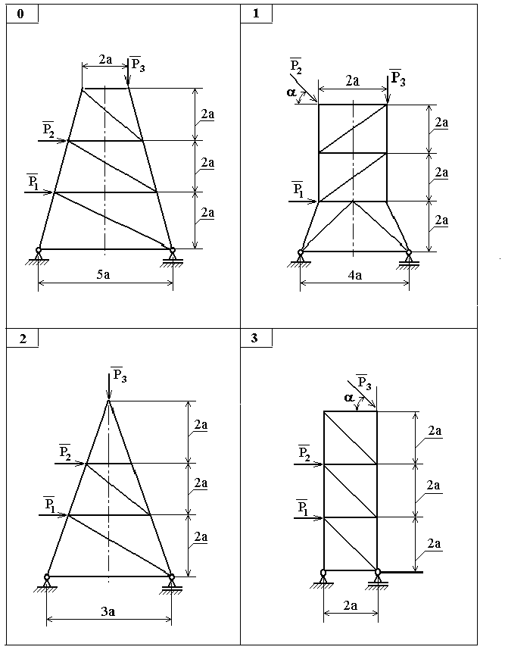

Рис. С1.4-7

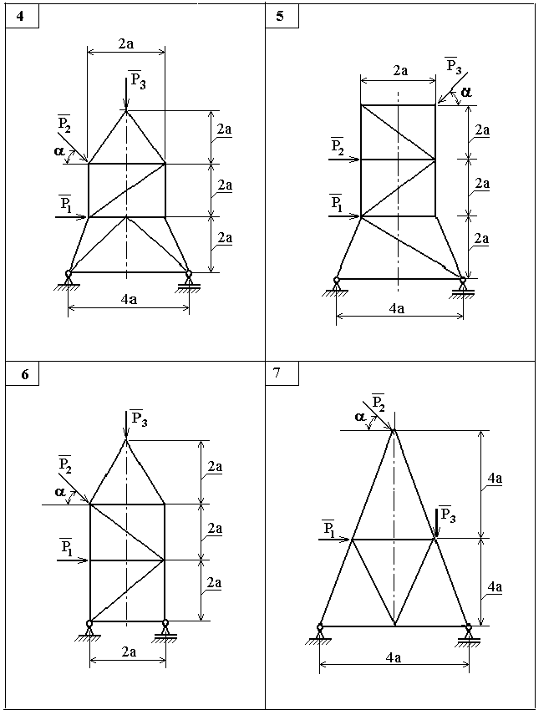

Рис. С1.8-9

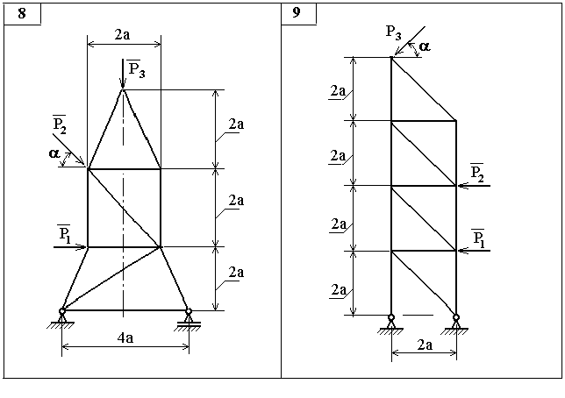

Для определения реакций внешних связей применим к ферме *АВСD* принцип освобождаемости от связей ( аксиому связей ). Неподвижный шарнир *А* заменяем двумя составляющими  и,а опорный стержень *ВЕ* реакцией  , направленной вдоль стержня (рис.*С1.11*).

Для плоской системы внешних сил, приложенных к ферме, составляем три уравнения равновесия:

|  |
| --- |
| ***;***  ***; ;***  ***; .*** |

Решая эту систему уравнений , получим:

|  |  |  |
| --- | --- | --- |
| ; ;  . | | |
|  |  |  |
| Рис. C1.10 |  | Рис. C1.11 |

При заданных величинах сил  *** ,*** и угла *α*имеем : = *1,135 кН,* *= -7,4 кН, = 7,9 кН.* Чтобы убедиться в правильности подсчета реакций внешних связей, нужно составить проверочное уравнение равновесия для фермы , например :

  (2)

Если при подстановке найденных  и  равенство (2) будет справедливо , то эти реакции найдены верно. Проверим :

2 + 1,135•2 - 7,4/3 = 0; или 2 + 2,27 - 4,27 ≡ 0.

Для проверки значения  можно составить другое проверочное уравнение , например :  .

Убедившись в правильности подсчета реакций связей , можно приступить к определению внутренних усилий в стержнях фермы (расчету фермы ) .

***Диаграмма Максвелла-Кремоны*** (графический расчёт)

Этот способ был разработан английским учёным-физиком Максвеллом в 1864 году и независимо от него итальянским математиком Кремоной в 1872 г.

Для построения диаграммы нужно осуществить следующие операции:

1. Подсчитать аналитически реакции внешних связей фермы.

2. Построить строго в масштабе ферму, точно откладывая углы.

3. Расставить внешние силы **вне** контура фермы.

4. Обозначить заглавными буквами внешние области фермы, заключённые между линиями действия внешних сил и внешним контуром фермы. Обозначить заглавными буквами внутренние области, заключённые между стержнями фермы.

5. Построить в масштабе многоугольник внешних сил, откладывая силы в том порядке, в каком они встречаются при обходе фермы против хода часовой стрелки (можно и по ходу часовой стрелки, но тогда следует придерживаться этого правила до конца построения диаграммы). При этом каждый вектор силы обозначается по концам малыми буквами, соответствующими обозначениям областей, между которыми лежит эта сила (стрелки не изображаются).

6. Вырезая (мысленно) узлы фермы, строить многоугольник сил в стержнях на базе многоугольника внешних сил.

7. С готовой диаграммы снимаются величины усилий в соответствующих стержнях фермы.

***В качестве примера*** построим диаграмму Максвелла-Кремоны для рассмотренной ранее фермы (рис. *С1.10* ) с теми же условиями нагружения. Проделаем все 7 указанных операций.

1. Реакции внешних связей фермы уже найдены ранее: *= 1,135 кН, = - 7,4 кН, = 7,9 кН.*

2. Ферма построена в масштабе (рис. С1.12).

3. Внешние силы ,  , , , построены вне контура фермы.

4. Внешние области фермы обозначены заглавными буквами *E, J, G, M, O****,*** обведеными окружностями, чтобы отличать их от узлов.

5. Внутренние области фермы - *P, R, Q ,T, S.* ***-*** буквы обозначения также обведены окружностями.

6. Построение многоугольника внешних сил можно начать с любой силы, например, с  . Из любой точки плоскости строим отрезок, параллельный вектору  , в масштабе 1 кН/см. Этот отрезок обозначим *gm* в соответствии с обозначениями граничащих с силой  областей *G* и *M* (при обходе фермы против часовой стрелки силу  пересекаем, выходя из области *G* в область *M* , поэтому начало вектора *g*, а конец *m* ; стрелки не изображаются).

Обходя ферму против хода часовой стрелки, встречаем силу  , лежащую между областями *M* и *O* . На рис. *С1.13* из точки *m* строим отрезок *mo* , равный 1 см ( в принятом масштабе) и параллельный  (начало вектора в *m* , конец в *o* ). Затем выстраиваем отрезок *oe* , соответствующий силе  , за ним - отрезок *ej* , соответствующий силе  (направляем вниз из *e* в *g* , т.к. величина  отрицательна) и отрезок *jg*  , соответствующий силе  . Силовой многоугольник *gmoejg* должен быть замкнут, т.е. конец последнего отрезка *ig* должен прийти в точку *g* , с которой начиналось построение.

|  |  |  |  |  |
| --- | --- | --- | --- | --- |
|  | | |  |  |
| Рис. С1.12 | Рис. С1.13 | | |

Вырезаем первый узел, содержащий только два стержня, например, *A* и строим многоугольник сил , , , , в порядке, как они встречаются при обходе узла против хода часовой стрелки. Отрезки *ej* и *jg*  для сил  и , уже построены. Искомым силам  и  должны соответствовать отрезки *gp* и *pe* , т.к. при обходе узла переходим через стержень *2* из внешней области *G* во внутреннюю область *P* , а через стержень *1* - из области *P* во внешнюю область *E*. Точки *g* и *e* на диаграмме есть, ищем точку *p* . Для этого из точек *g* и *e*  проводим линии, параллельные стержням *2* и *1* , до взаимного пересечения; получим точку *p* . Если отрезки *gp* и *pe* заменить векторами (от *g* к *p* , от *p* к *e* ) и наложить эти векторы на соответствующие стержни, приходящие к узлу *А* , то они будут направлены от узла; значит, усилия в стержнях растягивающие и имеют положительные знаки (см. табл. С1.2). Стрелки на диаграмме не ставятся, т.к. в узлах, находящихся на концах одного стержня направления векторов силы противоположны .

Обращаясь к узлу *К* , обходим его также против хода часовой стрелки в порядке  *G , R , P*. Искомые силы  и  . Используя уже имеющиеся на диаграмме точки *g* и *p* , ищем точку *r* . Для этого из *g* проводим линию, параллельную стержню 6, а из *p* - линию, параллельную стержню 3 ; они пересекаются в точке *p* . Значит, здесь же будет и искомая точка *r* , а длина отрезка *pr*  , соответствующего силе  , равна нулю (= 0).

Вырезаем узел *В* и обходим его в порядке *E , P , R , Q , O* . Искомые силы  и . Точки *e , p , r , o* на рис. 6 уже есть, ищем точку *q* . Для этого из точек *r* и *o*  проводим линии, параллельные исследуемым стержням *5* и *4*, до взаимного пересечения. Это и будет точка *q* . Отрезок *rq*  соответствует силе  , а *qo*  -  . Причём мысленные направления стрелок этих отрезков - к узлу *В* , значит, усилия в этих стержнях сжимающие (отрицательные).

Продолжая такое построение для всех узлов фермы, мы должны получить замкнутую диаграмму Максвелла-Кремоны (рис*. С1.12*). Практически же часто диаграмма не замыкается вследствие накопления ошибок при построении. При наличии небольшой «невязки» (погрешности) её устраняют, перенося вершины диаграмм так, чтобы усилия при этом изменялись не более, чем на 5 % своей средней величины. При наличии больших ошибок диаграмму следует перестроить.

7. Замеряя отрезки на диаграмме и учитывая принятый масштаб сил, можно найти значения всех усилий в соответствующих стержнях фермы и свести их в таблицу С1.2.

Таблица С1.2

|  |  |  |  |  |  |  |  |  |  |  |  |
| --- | --- | --- | --- | --- | --- | --- | --- | --- | --- | --- | --- |
| Усилия |  |  |  |  |  |  |  |  |  |  |  |
| Отрезок на диаграмме | *pe*  *(ep)* | *gp*  *(pg)* | *rp*  *(pr)* | *qo*  *(oq)* | *ro*  *(or)* | *gr*  *(rg)* | *qt*  *(tq)* | *tm*  *(mt)* | *st*  *(ts)* | *gs*  *(sg)* | *ms*  *(sm)* |
| Значения усилий в кН | +  2,25 | +  5,45 | 0 | -  4,0 | -  2,27 | +  5,5 | -  0,85 | -  3,47 | +  4,0 | 0 | -  2,0 |

***Метод сквозных сечений*** *(метод Риттера)*Метод сквозных сечений - аналитический метод. Применение этого метода позволяет найти усилие в любом стержне фермы независимо от усилий в остальных стержнях. Для этого нужно суметь составить такое уравнение равновесия, чтобы в нём содержалось, кроме внешних известных сил, только одно усилие в стержне, а именно искомое.

Чтобы достичь этой цели, нужно сделать операции :

1. Определить реакции внешних связей для всей фермы.

2. Мысленно рассечь ферму на две части так, чтобы был разрезан исследуемый стержень, и чтобы по обе стороны сечения было не менее двух узлов (иначе операция сведётся к вырезанию узла).

3. Одну часть фермы нужно отбросить, а другую (менее громоздкую) оставить для рассмотрения.

4. Действие отброшенной части фермы заменить реакциями рассечённых стержней, направленными от рассматриваемой части (считаем условно все усилия в стержнях растягивающими).

5. Составить такое уравнение равновесия для рассматриваемой части, чтобы в него входило только одно усилие, а именно искомое. Поэтому в большинстве случаев составляются моментные уравнения равновесия. В качестве центров моментов сил выбираются так называемые точки Риттера. Точка Риттера - это точка пересечения осей всех рассечённых данным сечением стержней, кроме одного, исследуемого.

Если рассечены 3 стержня, то можно составить уравнения равновесия в 3-ей форме:  ; , где точки Риттера *E, M , N* не лежат на одной прямой. Тогда можно определить усилия во всех 3-х рассечённых стержнях.

В частном случае, когда из 3-х рассечённых стержней два взаимно параллельны, составляются уравнения равновесия во 2-ой форме:  ; , где ось *z* должна быть перпендикулярна к двум параллельным стержням.

6. Из составленных уравнений определить усилия в исследуемых стержнях.

*Замечание*: если рассечено более 3-х стержней, то возможны следующие случаи : А. Можно найти только одну точку Риттера и составить только одно уравнение равновесия, соответствующее требованиям метода сквозных сечений, Б. Ни одной точки (такое сечение не годится).

7. Для определения усилий в других стержнях фермы требуется проводить новые сечения и осуществлять операции 1-6.

***Пример*** *:* Рассчитать методом сквозных сечений ферму, представленную на рис. *С1.10*, с теми же условиями.

1. Реакции внешних связей найдены ранее : *= 1,135 кН, =- 7,4 кН , = 7,9 кН.*

2. Пусть требуется найти усилия в стержнях 1 , 3 и 6 . Проводим сечение *1-1* , рассекающее эти стержни (рис. *С1.14*).

3. Отбрасываем мысленно верхнюю часть фермы, а нижнюю, более простую, вычерчиваем вместе с внешними силами  и  .

Для удобства заполним таблицу *С1.3*, опустив промежуточные расчёты.

4. Рассечённые стержни *1 , 3* и *6* заменим их реакциями  ,  и, направленными от узлов *А* и *К* .

5. Так как, рассечено только 3 стержня и все стержни взаимно не параллельны , то можно составить 3 моментных уравнения равновесия (3-я форма). Точками Риттера будут точки : *А* (пересечение  и ) , *К* (пересечение  и  ) , *В* (пересечение  и ) .Если провести сечение *2-2* , т.е. рассечь 4 *стержня (2, 3, 4, 5*), то можно обнаружить только одну точку Риттера - *В* (пересечение стержней 3, 4 и 5). Значит можно составить только одно уравнение равновесия и найти одно усилие  (см. замечание к п. 6 и таблицу С1.3).

|  |  |  |  |
| --- | --- | --- | --- |
| Рис. С1.14 |  | Для определения усилий , и  проведём сечение *3-3* (см. рис. *С1.14*), пересекающее три стержня : *8, 9* и *10*. Заметим, что стержни *8* и *10* взаимно параллельны. Учитывая рекомендации п. 3 составляем 3 уравнения равновесия во 2-ой форме (см. табл. *С1.3*).  Чтобы найти усилие  , можно рассечь стержни *4, 7, 9* и *11*. Единственной точкой Риттера будет точка *С* пересечения всех рассечённых стержней, кроме стержня *7*.  Сечение, пересекающее стержни *1, 3, 5, 7, 9* и *11* не годится, т.к. нет ни одной точки Риттера.  Действуя по предложенной схеме, можно подсчитать усилия во всех стержнях рассматриваемой фермы |  |

. Основным достоинством метода Риттера является возможность автономного определения усилий. В отличие от ранее рассмотренных методов этот метод не приводит к накоплению ошибок. Однако, есть фермы, в которых не все стержни могут быть рассчитаны методом Риттера.

Расчёт фермы с помощью метода вырезания узлов может быть реализован на компьютере. При отсутствии такой все усилия в стержнях фермы определяются из диаграммы Максвелла-Кремоны, а метод Риттера используется для контроля правильности полученных результатов.

Таблица С1.3

|  |  |  |  |
| --- | --- | --- | --- |
| Сечение | Схема нагружения рассматриваемой части фермы | Уравнения равновесия для рассматриваемой части фермы | Значения усилий, кН |
| 1-1 |  | ; ;  ;;  ;  . | *= 0*  *= 2,27*  *= 5,44* |
| 2-2 |  | ;. | *= 5,44* |
| 3-3 |  | ; ;  ;  ;  ;  . | *= 4,0*  *= 0*  *=-3,47* |
| и т.д. | | | |

#### Задача С2

Две однородные прямоугольные тонкие плиты жестко соединены (сварены) под прямым углом друг к другу и закреплены сферическим шарниром (или подпятником) в точке *А*, цилиндрическим шарниром (подпятником) в точке *В* и невесомым стержнем *1* (рис.*С2.0 – С2.7*) или же двумя подшипниками в точках *А*и *В* и двумя невесомыми стержнями *1*и*2* (рис.*С2.8, С2.9*); все стержни прикреплены к плитам и к неподвижным опорам шарнирами.

Размеры плит указаны на рисунках; вес большей плиты *Р1 = 5 кН,* вес меньшей плиты *Р2 = 3кН****.*** Каждая из плит расположена параллельно одной и координатных плоскостей (плоскость *ху –* горизонтальная).На плиты действуют пара сил с моментом  *М = 4кН⋅ м,* лежащая на плоскости одной из плит, и две силы. Значения этих сил, их направления и точки приложения указаны в табл.С2: при этом силы  и  лежат в плоскостях, параллельных плоскости *ху*, сила  - в плоскости, параллельной  *хz,* и сила  - в плоскости, параллельной  *уz*. Точки приложения сил (*D, E, H, K*) находятся в углах или в серединах сторон плит. Определить редакции связей в точках *А*и*В* и реакцию стержня (стержней). При подсчетах принять  *а = 0,6 м****.***

*Указания.* Задача *С2* – на равновесие тела под действием произвольной пространственной системы сил. При ее решении учесть, что реакция сферического шарнира (подпятника) имеет три составляющие (по всем трем координатным осям), а реакции цилиндрического шарнира (подшипника)

Таблица С2

|  |  |  |  |  |  |  |  |  |  |  |
| --- | --- | --- | --- | --- | --- | --- | --- | --- | --- | --- |
| Силы | M3_1 | | | M3_2 | | M3_3 | | M3_4 | | |
| *F1=6 кН* | | | *F2=8 кН* | | *F3=10 кН* | | *F4=12 кН* | | |
| Номер условия | Точка прило-жения | | град | Точка прило-жения | град | Точка прило-жения | град | Точка прило-жения | град | |
| 0  1  2  3  4  5  6  7  8  9 | E  -  -  K  -  H  -  D  - | 60  -  -  30  -  0  -  -  30  - | | H  D  -  -  E  K  H  -  -  D | 30  60  -  -  30  60  90  -  -  90 | -  E  K  D  -  -  D  H  K  - | -  30  60  0  -  -  30  60  0  - | -  -  E  -  D  -  -  K  -  H | | -  -  30  -  60  -  -  90  -  30 |

две составляющие, лежащие в плоскости, перпендикулярной оси шарнира подшипника). При вычислении момента силы  часто удобно разложить ее на две составляющие и , параллельные координатным осям (или на три); тогда, по теореме Вариньона,  и т.д.

***Пример С2.*** Горизонтальная прямоугольная плита весом  *Р*(рис.*С2.10*) закреплена сферическим шарниром в точке  *А,* цилиндрическим (подшипником) в точке  *В* и невесомым стержнем  *DD***/**. На плиту в плоскости, параллельной  *хz,* действует сила , а в плоскости , параллельной *уz,*- пара сил с моментом  *М****.***

Д а н о: *Р= 3кН, F = 8 кН, М = 4 кН⋅ м, а= 600, АС = 0,8 м, АВ =1,2 м,*

*ВЕ = 0,4 м, ЕН = 0,4 м.*

О п р е д е л и т ь: реакции опор *А,В* и стержня *DD* ***/*.**

*Решение.* 1. Рассмотрим равновесие плиты. На плиту действуют заданные силы  и пара с моментом  *М,* а также реакции связей. Реакцию сферического шарнира разложим на три составляющие  цилиндрического (подшипника) – на две составляющие (в плоскости, перпендикулярной оси подшипника); – реакцию  стержня направляем вдоль стержня от *D* к *D /*, предполагая, что он растянут.

2. Для определения шести неизвестных реакций составляем шесть уравнений равновесия действующей на плиту пространственной системы сил:

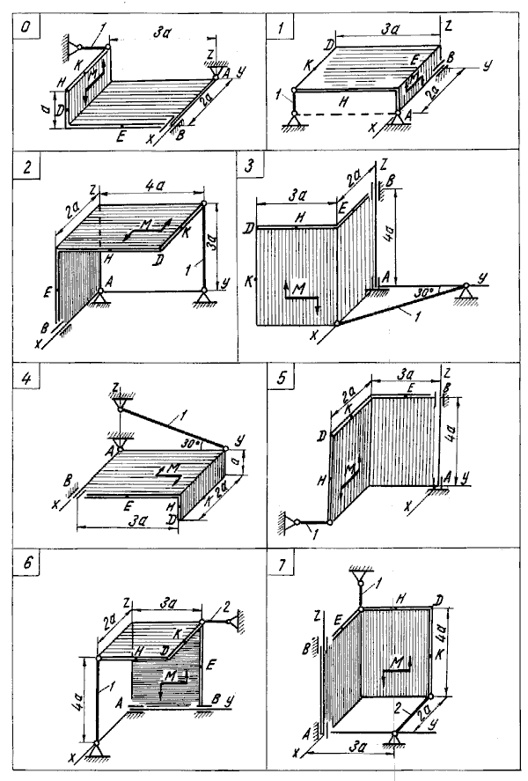Рис. С2.0-7

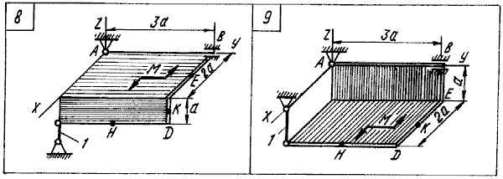

Рис. С4. 8-9

# C4

# Рис. С2.10

|  |  |
| --- | --- |
|  | (1) |
|  | (2) |
|  | (3) |
|  | (4) |
|  | (5) |
|  | (6) |

Для определения моментов силы  относительно осей разлагаем ее на составляющие и  параллельные осям  *х* и *z* . Применяем теорему Вариньона (см. «Указания»). Аналогично можно поступить при определении моментов реакции .

Подставив в составленные уравнения числовые значения всех заданных величин и, решив эти уравнения, найдем искомые реакции.

О т в е т: *ХА = 3,4кН; YA =5,1 кН; ZA =4,8кН; ХВ = − 7,4кН; ZB = 2,1кН;*

*N = 5,9 кН.* Знак минус указывает, что реакция  направлена противоположно показанной на рис.*С2.10.*

#### КИНЕМАТИКА

*Задача К1*

Точка *В* движется в плоскости *ху*(рис. *К1.0 – К1.9*, табл.*К1*; траектория точки на рисунках показана условно). Закон движения точки задан уравнениями: *х = f2 (t)****,*** *y = f2 (t)****,*** где  *х*и *у*выражены в сантиметрах, *t***–** в секундах.

Найти уравнение траектории точки; для момента времени *t1 =1с*определить скорость и ускорение точки, а также ее касательное и нормальное ускорения и радиус кривизны в соответствующей точке траектории.

Зависимость  *x = f1 (t)* указана непосредственно на рисунках, а зависимость *y = f2**(t)*  дана в табл.*К1* (для рис. *0-2* в столбце *2*, для рис. *3-6* в столбце *3*, для рис. *7-9* в столбце *4*).

*Указания.* Задача *К1* относится к кинематике точки и решается с помощью формул, по которым определяются скорость и ускорение точки в декартовых координатах (координатный способ задания движения точки), а также формул, по которым определяются касательное и нормальное ускорение точки.

В данной задаче все искомые величины нужно определить только для момента времени  *t1 = 1c.* В некоторых вариантах задачи при определении траектории или при последующих расчетах (для их упрощения) следует учесть известные из тригонометрии формулы:

*cos2a = 1 – 2sin2a =2cos2α –1,*

*sin2a = 2sina⋅ cos a*

## Рис. К1.0-9

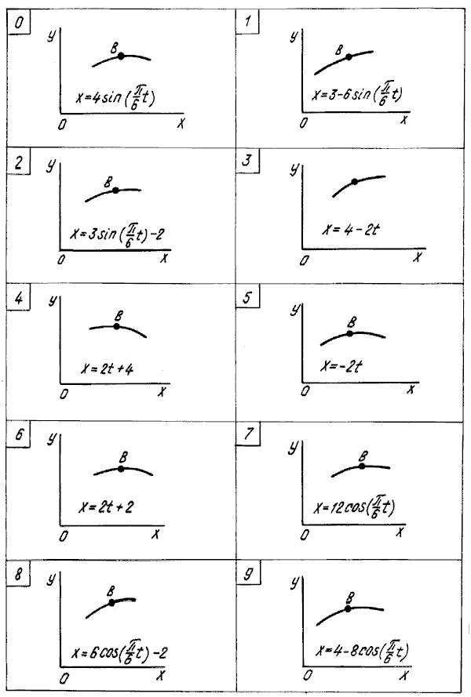

***Пример К1****.*Даны уравнения движения точки в плоскости  *ху***:**

;

(*х,у –* в сантиметрах, *t –* в секундах).

Определить уравнение траектории точки; для момента времени *t1 = 1*с найти скорость и ускорение точки, а также ее касательное и нормальное ускорение и радиус кривизны в соответствующей точке траектории.

*Решение.* 1**.** Для определения уравнения траектории точки исключим из данных уравнений движения время *t***.**

## Таблица К1

|  |  |  |  |
| --- | --- | --- | --- |
| № условия | *У = f2 (t)* | | |
| Рис. 0 – 2 | Рис. 3 - 6 | Рис. 7 - 9 |
| 1 | 2 | 3 | 4 |
| 0 |  |  |  |
| 1 |  |  |  |
| 2 |  |  |  |
| 3 |  |  |  |
| 4 |  |  |  |
| 5 |  |  |  |
| 6 |  |  |  |
| 7 |  |  |  |
| 8 |  | *2t3* |  |
| 9 |  |  |  |

Поскольку *t* входит в аргументы тригонометрических функций, где один аргумент вдвое больше другого, используем формулу 

Из уравнений движения находим выражения соответствующих функций и подставляем в равенство (1). Получим



следовательно, 

Откуда окончательно находим следующее уравнение траектории точки (парабола, рис.*К1*):

*Х = (у+1)2 +1.* (2)

2. Скорость точки найдем по ее

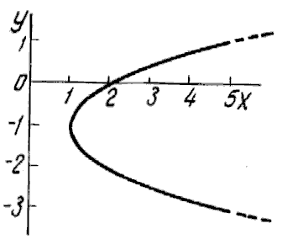

проекциям на координатные оси:



 



Рис. К1

и при  *t =1c*

 (3) Рис. К1.10

3. Аналогично найдем ускорение точки:

 

и при *t = 1c*

 (4)

4. Касательное ускорение найдем, дифференцируя по времени равенство

 Получаем

 (5)

Числовые значения всех величин, входящих в правую часть выражения (5), определены и даются равенствами (3) и (4). Подставив сюда эти числа, найдем сразу, что при *t1 =1c, a1τ =0,66см/c2.*

5. Нормальное ускорение точки  Подставляя сюда найденные числовые значения *a1 и a1τ ,* получим, что при *t1 = 1с , a1n = 0,58 см/c2.*

6. Радиус кривизны траектории  *ρ =υ 2/an .* Подставляя сюда числовые значения  *υ1 и a1n ,* найдем, что при  *t1 = 1c ρ1 = 3,05см.*

О т в е т: *υ1 = 1,33см/c, a1 = 0,88cм/c2, a1τ = 0,66cм/c2, a1n =0,58см/c2, ρ1= =3,05cм.*

Задача К2

Плоский механизм состоит из: колёс *1, 2* и 3, планки *4* и груза *5*. Диски и груз соединены между собой нерастяжимыми нитями. Диски, касающиеся планки, при движении механизма не проскальзывают.

Схемы механизмов показаны на рис*. К2.0-9*, необходимые для расчёта данные помещены в таблице *К2*.

Таблица К2

|  |  |  |  |  |  |  |  |  |
| --- | --- | --- | --- | --- | --- | --- | --- | --- |
| Дано | | | | | | | Найти | |
| № условия | уравнение движения груза |  |  |  |  |  | скорости | ускорения |
|  | см | см | см | см | см | с |  |  |
| 0 |  | 11 | 60 | 28 | 42 | 4 | , | ,, |
| 1 |  | 2 | 34 | 14 | 28 | 4 | , | , , |
| 2 |  | 3 | 36 | 15 | 30 | 5 | , | , , |
| 3 |  | 4 | 40 | 16 | 32 | 2 | , | , , |
| 4 |  | 5 | 30 | 18 | 36 | 3 | , | ,, |
| 5 |  | 6 | 60 | 20 | 40 | 8 | , | , , |
| 6 |  | 7 | 35 | 22 | 44 | 3 | , | , , |
| 7 |  | 8 | 48 | 24 | 36 | 6 | , | ,  , , |
| 8 |  | 9 | 54 | 25 | 30 | 7 | , | ,  , |
| 9 |  | 10 | 55 | 26 | 33 | 2 | , | ,, |

По заданному направлению поступательного движения груза 5 определить в заданной момент времени угловые скорости и ускорения тел и линейные скорости и ускорения точек, указанных в таблице *К2*.

*Указания*. Студенту при решении задач следует учесть следующее. 1. Что скорости точек контакта тел, находящихся в зацеплении, равны между собой. 2. Два вращающихся тела связаны нерастяжимой ременной передачей, и скорости точек ремня равны скоростям соприкасающихся с ним точек тел. 3. Тело *1* представляет собой ступенчатое колесо с радиусами : - большой ступени, - малой ступени

Рис. К2.0-9

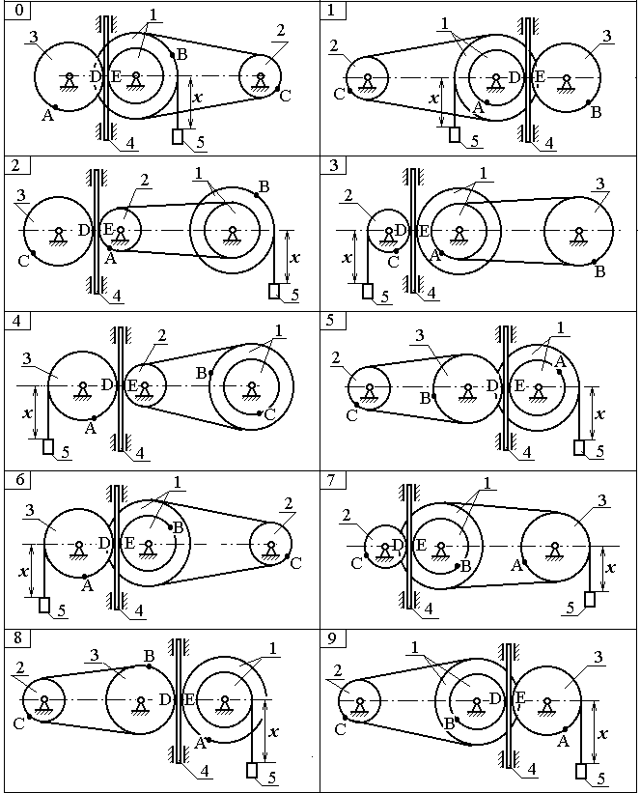

***Пример К2.*** Груз *5* подвешен на нерастяжимой нити, намотанной на большую ступень колеса *1*. Движение груза задано уравнением: . Колеса *1* и *3* связаны нерастяжимой ременной передачей, как показано на рис. *К2.10*. Между колесом *2* и малой ступенью колеса *1* зажатая рейка *4*, которая движется в горизонтальных направляющих. Радиусы колёс:см, см, см..

|  |  |
| --- | --- |
| Рис. К2.10 | Определить скорости точек  и *Е* ,, ускорения точки *Е* и рейки *4* ,, а также угловую скорость колеса *1*  и угловое ускорение колеса *2*  в момент времени = 2 с.  *Решение*  Обозначим точки контакта взаимодействующих тел через *K, L, M, D, E.* Груз *5* опускаясь приводит во вращательное движение колесо *1*. Скорость точки *K* контакта колеса и нити равна скорости груза, т. е.. Вектор скорости  направлен в сторону увеличения координаты , вектор - по касательной к окружности радиуса . Искомая угловая скорость колеса *1* - . |

Чтобы определить скорость точки  колеса *3* , отметим, что , а . Векторы  и  направлены по касательным к окружностям радиусов  и  соответственно.

Зубчатая рейка *4* связана с колесом *2* и *1*, как показано на рисунке *К2.10*, и движется в направляющих поступательно. Линейные скорости точек , ободов колес и точек планки равны между собой, т.е.  . Но , следовательно, . Вектор  направлен вдоль направляющих в сторону движения планки.

Ускорение планки . Если  положительно, то направление вектора ускорения  совпадает с направлением вектора скорости , если отрицательна, то вектор  направлен в сторону, обратную направлению .

Тогда, угловая скорость колеса 2 , а угловое ускорение колеса . Скорость точки  равна скорости точки  , т. е. . Вектор  направлен по касательной к окружности радиуса . Линейное ускорение  модуль ускорения 





Таким образом .

Вектор направлен по касательной к окружности радиуса , вектор - по радиусу к центру окружности , вектор  - по диагонали параллелограмма, построенного на векторах , .

Подставляя в найденные аналитические выражения заданное значения параметра с, получим : *=5рад /с ; =15см/с ; =15см/с2; =3рад/с2 ; =15см/с ; =47,1см/с2 ; =15см/с2 ; =45см/с2.*

*Задача К3*

Плоский механизм состоит из стержней *1, 2, 3, 4* и ползунов *В* и *Е*(рис.*К3.0.–7*) или из стержней *1, 2, 3* и ползунов *В* и *Е* (рис *К3.8-9*), соединенных друг с другом и с неподвижными опорами *О1, О2*шарнирами; точка *D* находится в середине стержня *АВ*. Длины стержней равны соответственно : *l1 =0,4м, l2 = 1,2 м, l3 =1,4м, l4 = 0,6м.* Положение механизма определяется углами *α, β, γ, ϕ, θ.* Значения этих углов и других заданных величин указаны в табл.*К3.1* (для рис. *К3.0 –4*) или в табл.*К3.2* (для рис.*К3.5–9*). Определить величины, указанные в таблицах в столбцах «Найти».

Дуговые стрелки на рисунках показывают, как при построении чертежа механизма должны откладываться соответствующие углы: по ходу или против хода часовой стрелки (например, угол *γ* на рис. *К2.8* следует отложить от *DB* по ходу часовой стрелки, а на рис. *К2.9* – против часовой стрелки).

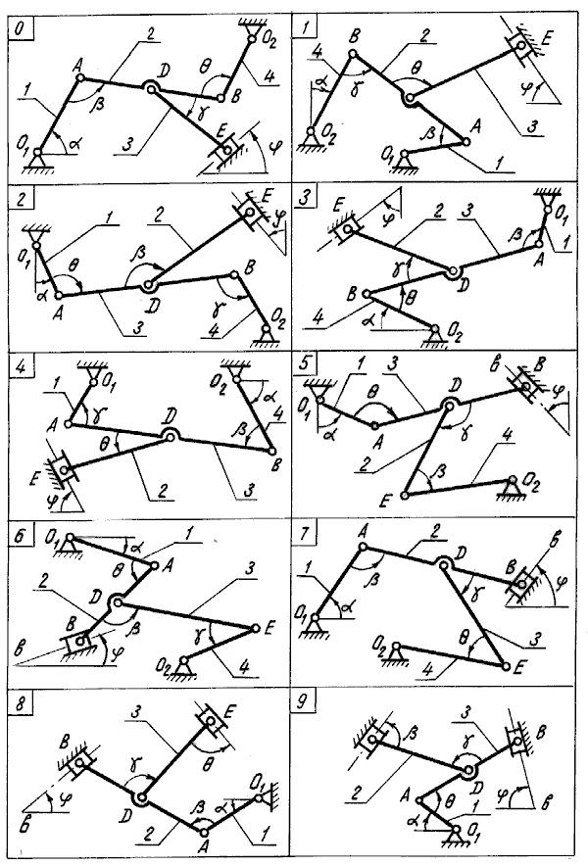Рис. К3.0-9

Таблица К3.1 (к рис. К3.0-К3.4)

|  |  |  |  |  |  |  |  |  |  |
| --- | --- | --- | --- | --- | --- | --- | --- | --- | --- |
| Номер условия | Углы, градусы | | | | | Дано | | Найти | |
| α | β | γ | ϕ | θ | ω1  рад/с | ω2  рад/с | Скорости точек | ω  звена |
| 0 | 0 | 60 | 30 | 0 | 120 | 6 | - | В,Е | DE |
| 1 | 90 | 120 | 150 | 0 | 30 | - | 4 | A,E | AB |
| 2 | 30 | 60 | 30 | 0 | 120 | 5 | - | B,E | AB |
| 3 | 60 | 150 | 150 | 90 | 30 | - | 5 | A,E | DE |
| 4 | 30 | 30 | 60 | 0 | 150 | 4 | - | D,E | AB |
| 5 | 90 | 120 | 120 | 90 | 60 | - | 6 | A,E | AB |
| 6 | 90 | 150 | 120 | 90 | 30 | 3 | - | B,E | DE |
| 7 | 0 | 60 | 60 | 0 | 120 | - | 2 | A,E | DE |
| 8 | 60 | 150 | 120 | 90 | 30 | 2 | - | D,E | AB |
| 9 | 30 | 120 | 150 | 0 | 60 | - | 8 | A,E | DE |

Таблица К3.2 (к рис. К3.5-К3.9)

|  |  |  |  |  |  |  |  |  |  |
| --- | --- | --- | --- | --- | --- | --- | --- | --- | --- |
| Номер условия | Углы, градусы | | | | | Дано | | Найти | |
| α | β | γ | ϕ | θ | ω1,  рад/с | υВ,  м/с | Скорости точек | ω  звена |
| 0 | 120 | 30 | 30 | 90 | 150 | 2 | - | B,E | AB |
| 1 | 0 | 60 | 90 | 0 | 120 | - | 4 | A,E | DE |
| 2 | 60 | 150 | 30 | 90 | 30 | 3 | - | B,E | AB |
| 3 | 0 | 150 | 30 | 0 | 60 | - | 6 | A,E | AB |
| 4 | 30 | 120 | 120 | 0 | 60 | 4 | - | B,E | DE |
| 5 | 90 | 120 | 90 | 90 | 60 | - | 8 | D,E | DE |
| 6 | 0 | 150 | 90 | 0 | 120 | 5 | - | B,E | DE |
| 7 | 30 | 120 | 30 | 0 | 60 | - | 2 | A,E | AB |
| 8 | 90 | 120 | 120 | 90 | 150 | 6 | - | B,E | DE |
| 9 | 60 | 60 | 60 | 90 | 30 | - | 5 | D,E | AB |

*Указания.* Построение чертежа начинать со стержня, направление которого определяется углом *α.* Заданную угловую скорость считать направленной против часовой стрелки, а заданную скорость  - от точки *В* к в (на рис. *К3.5 –.9*).

Задача *К3* – на исследование плоскопараллельного движения твердого тела. При ее решении для определения скоростей точек механизма и угловых скоростей его звеньев следует воспользоваться теоремой о проекциях скоростей двух точек тела и понятием о мгновенном центре скоростей, применяя эту теорему (или это понятие) к каждому звену механизма в отдельности.

***Пример К3.*** Механизм (рис.*К3.10*) состоит из двух стержней *1,2,3,4* и ползуна *В****,*** соединенных друг с другом и неподвижными опорами *О2* и *О2*шарнирами.

Дано: *α = 60 0, β =150 0, γ = 90 0 , ϕ = 30 0, θ = 30 0, AD = DB, l1= 0,4 м, l2 = 1,2 м, l3 = 1,4 м, ω2 = 2* рад/c (направление ω1 – против хода часовой стрелки). Определить: *VВ, VЕ, ω2*.

*Решение.*

1. Строим положение механизма в соответствии с заданными углами (рис.*К2.11*); на этом рисунке изображаем все векторы скоростей.

2. Определяем . Точка *В* принадлежит стержню 3. Чтобы найти , надо знать скорость, какой – либо другой точки этого стержня и направление . По данным задачи, учитывая направление , можем определить ; численно

 (1)

Направление найдем, учтя, что точка *В* принадлежит и ползуну *B*, движущемуся вдоль направляющих поступательно.

Рис. К2.10 Рис. К2.11

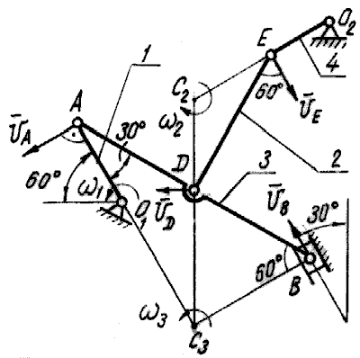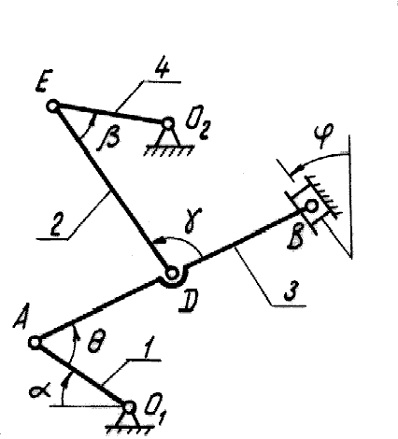Теперь, зная  и направление , воспользуемся теоремой о проекциях скоростей двух точек тела (стержня 3) на прямую, соединяющую эти точки (прямая *АВ*). Сначала по этой теореме устанавливаем, в какую сторону направлен вектор  (проекции скоростей должны иметь одинаковые знаки). Затем, вычисляя эти проекции, находим

 и  (2)

3. Определяем . Точка *Е* принадлежит стержню *2*. Следовательно, по аналогии с предыдущим, чтобы определить , надо сначала найти скорость точки *D*, принадлежащей одновременно стержню *3*. Для этого, зная  строим мгновенный центр скоростей (МЦС) стержня *3*; это точка *С****3***, лежащая на пересечении перпендикуляров к , восстановленных из точек *А* и *В* (к  перпендикулярен стержень 1). По направлению вектора  определяем направление поворота стержня *3* вокруг МЦС *С****3***. Вектор  перпендикулярен отрезку *С3 D****,*** соединяющему точки *D* и *С3*, и направлен в сторону поворота. Величину  найдем из пропорции

. (3) 7

Чтобы вычислить *C3 D* и *C3 B*, заметим, что *∆ АС3 В* – прямоугольный, так что острые углы в нем равны 30 0 и 60 0, и что *С3В = АB sin 30 0 = 0,5 AB =**BD****.***

Тогда *∆ ВС3 D* является равносторонним и *С3 В = С3 D*. В результате равенство (3) дает

 (4)

Так как точка *Е* принадлежит одновременно стержню *4*, вращающемуся вокруг *О2****,*** то . Тогда, восставляя из точек *Е* и *D* перпендикуляры к скоростям  , построим МЦС *С2* стержня *2*. По направлению вектора  определяем направление поворота стержня *2* вокруг центра *С2*. Вектор  направлен в сторону поворота этого стержня. Из рис. *К2.11* видно, что *******С2ED = C2DE =30* ***0***, откуда *С2Е = C2D*.

Составив теперь пропорцию, найдем, что

 (5)

4. Определяем ***.*** Так как МЦС стержня *2* известен (точка *С2*) и *С2D =* *l2 / (2cos30 0) = 0, 69 м*, то

 . (6)

Ответ: *VB = 0,46 м /c; VЕ = 0,46 м / с; ω2 = 0,67 рад / c.*

 (1)

Направление найдем, учтя, что точка *В* принадлежит и ползуну *B*, движущемуся вдоль направляющих поступательно.

Теперь, зная  и направление , воспользуемся теоремой о проекциях скоростей двух точек тела (стержня 3) на прямую, соединяющую эти точки (прямая *АВ*). Сначала по этой теореме устанавливаем, в какую сторону направлен вектор  (проекции скоростей должны иметь одинаковые знаки). Затем, вычисляя эти проекции, находим

 и  (2)

3. Определяем . Точка *Е* принадлежит стержню *2*. Следовательно, по аналогии с предыдущим, чтобы определить , надо сначала найти скорость точки *D*, принадлежащей одновременно стержню *3*. Для этого, зная  строим мгновенный центр скоростей (МЦС) стержня *3*; это точка *С****3***, лежащая на пересечении перпендикуляров к , восстановленных из точек *А* и *В* (к  перпендикулярен стержень 1). По направлению вектора  определяем направление поворота стержня *3* вокруг МЦС *С****3***. Вектор  перпендикулярен отрезку *С3 D****,*** соединяющему точки *D* и *С3*, и направлен в сторону поворота. Величину  найдем из пропорции

. (3)

Чтобы вычислить *C3 D* и *C3 B*, заметим, что *∆ АС3 В* – прямоугольный, так что острые углы в нем равны *30 0* и *60 0*, и что *С3В = АB sin 30 0 = 0,5 AB =**BD****.***

Тогда *∆ ВС3 D* является равносторонним и *С3 В = С3 D*. В результате равенство (3) дает

 (4)

Так как точка *Е* принадлежит одновременно стержню *4*, вращающемуся вокруг *О2****,*** то . Тогда, восставляя из точек *Е* и *D* перпендикуляры к скоростям  , построим МЦС *С2* стержня *2*. По направлению вектора  определяем направление поворота стержня *2* вокруг центра *С2*. Вектор  направлен в сторону поворота этого стержня. Из рис. *К3б* видно, что *******С2ED = C2DE =30* ***0***, откуда *С2Е = C2D*.

Составив теперь пропорцию, найдем, что

 (5)

4. Определяем ***.*** Так как МЦС стержня *2* известен (точка *С2*) и *С2D =* *l2 / (2cos30 0) = 0, 69 м*, то



 . (6) Ответ: *VB = 0,46 м /c; VЕ = 0,46 м / с; ω2 = 0,67 рад / c.*

##### ДИНАМИКА

##### Задача Д1

Груз *D* массой *m*, получив в точке *А* начальную скорость , движется в изогнутой трубе *АВС*, расположенной в вертикальной плоскости; участки трубы или оба наклонные, или один горизонтальный, а другой наклонный (рис.*Д1.0 – Д1.9,* табл. *Д1*). На участке *АВ* на груз кроме силы тяжести действует постоянная сила  (ее направление показано на рисунках) и сила сопротивления среды , зависящая от скорости груза (направлена против движения).

В точке *В* груз, не изменяя значения своей скорости, переходит на участок *ВС* трубы, где на него кроме силы тяжести действует переменная сила

 , проекция которой *F****X*** на ось ***х*** задана в таблице.

###### Таблица Д1

|  |  |  |  |  |  |  |  |
| --- | --- | --- | --- | --- | --- | --- | --- |
| Номер условия | *m, кг* | *v0, м/c* | *Q, H* | R, H | *l, м* | *t1, c* | *Fx, H* |
| 0 | 2,4 | 12 | 5 | *0,8v2* | 1,5 | - | *4sin(4t)* |
| 1 | 2 | 20 | 6 | *0,4v* | - | 2,5 | *-5cos(4t)* |
| 2 | 8 | 10 | 16 | *0,5v2* | 4 | - | *6t2* |
| 3 | 1,8 | 24 | 5 | *0,3v* | - | 2 | *-2cos(2t)* |
| 4 | 6 | 15 | 12 | *0,6v2* | 5 | - | *-5sin(2t)* |
| 5 | 4,5 | 22 | 9 | *0,5v* | - | 3 | *3t* |
| 6 | 4 | 12 | 10 | *0,8v2* | 2,5 | - | *6cos(4t)* |
| 7 | 1,6 | 18 | 4 | *0,4v* | - | 2 | *-3sin(4t)* |
| 8 | 4,8 | 10 | 10 | *0,2v2* | 4 | - | *4cos(2t)* |
| 9 | 3 | 22 | 9 | *0,5v* | - | 3 | *4sin(2t)* |

Считая груз материальной точкой и зная расстояние *АВ = l* или время *t****1*** движения груза от точки *А* до точки *В*, найти закон движения груза на участке *ВС*, т.е. , где *х = ВD****.*** Трением груза о трубу пренебречь.

*Указания.* Задача Д1 – на интегрирование дифференциальных уравнений движения точки (решение основной задачи динамики). Решение задачи разбивается на две части. Сначала нужно составить и проинтегрировать методом разделения переменных дифференциальное уравнение движения точки (груза) на участке *АВ*, учтя начальные условия. Затем, зная время движения на участке *АВ* или его длину, определить, какую скорость будет иметь груз в точке

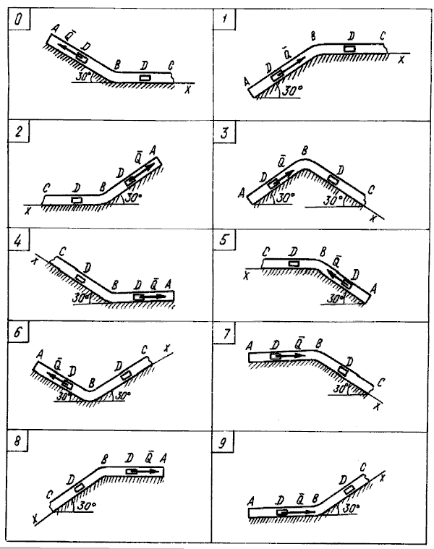Рис. Д1.0-9

*В*. Эта скорость будет начальной для движения груза на участке *ВС.* После этого нужно составить и проинтегрировать дифференциальное уравнение движения груза на участке *ВС*тоже с учетом начальных условий, ведя отсчет времени от момента, когда груз находится в точке *В****,*** и полагая, что в этот момент времени *t = 0*. При интегрировании уравнения движения на участке *АВ* в случае, когда задана длина *l*участка, целесообразно перейти в уравнении к переменному *х****,*** учтя, что

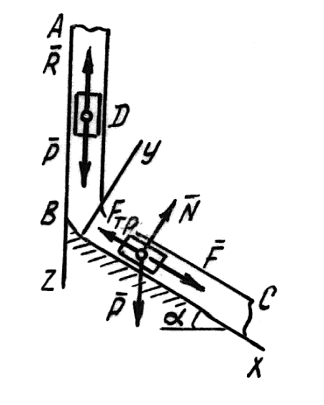.

***Пример Д1.*** На вертикальном участке *АВ* трубы (рис.*Д1.10*) на груз *D* массой *m* действует сила тяжести и сила сопротивления ; расстояние от точки *А*, где *v = vq*, до точки *В* равно *l*. На наклонном участке *ВС* на груз действуют сила тяжести и переменная сила *F = F (t),* заданная в ньютонах. Cила трения равна нулю.

Д а н о *: m = 2кг, R = μv2, где μ = 0,4кг/м,*

*vQ =5м/с, l = 2,5м, FX = 16sin(4t).*

Рис. Д1.10

О п р е д е л и т ь:  - закон движения груза на участке *ВС*.

*Решение.*

1. Рассмотрим движение груза на участке *АВ****,*** считая груз материальной точкой. Изображаем груз (в произвольном положении) и действующие на него силы . Производим ось *Аz* и составляем дифференциальное уравнение движения груза в проекции на эту ось:

. (1)

Далее находим:  в уравнении все переменные силы надо обязательно выразить через величины, от которых они зависят. Учтя еще, что *vz = v,* получим

 (2)

## Введем для сокращения записей обозначения

 (3)

где при подсчете принято . Тогда уравнение (2) можно представить в виде

 (4)

Разделяя в уравнении (4) переменные, а затем беря от обеих частей интегралы, получим

. (5)

По начальным условиям при *z = 0**v = v0*, что дает  и из равенства (5) находим . Отсюда



В результате находим

 (6)

Полагая в равенстве (6)  и заменяя k и n их значениями (3), определим скорость *v****B*** груза в точке *В* (*v0 = 5м/с*, число *е = 2,7*):

 (7)

2. Теперь рассмотрим движение груза на участке *ВС****;*** найденная скорость *v****B*** будет для движения на этом участке начальной скоростью (*v0 = vB*). Изображаем груз (в произвольном положении) и действующие на него силы .

Проведем из точки *В* ось *Вх* и составим дифференциальное уравнение движения груза в проекции на эту ось:

 (8)

Так как то уравнение (8) примет вид

 (9)

Разделив обе части равенства на *m = 2кг* и полагая опять , получим

 (10)

Умножая обе части уравнения (10) на *dt* и интегрируя, найдем

. (11)

Будем теперь отсчитывать время от момента, когда груз находится в точке *В*, считая в этот момент *t = 0*. Тогда при *t = 0 vx = vB****,*** где *v****B*** дается равенством (7). Подставляя эти величины в (11), получим



При найденном значении ***С2*** уравнение (11) дает

 (12)

Умножая здесь обе части на *dt* и снова интегрируя, найдем

. (13)

Так как при *t =0 x = 0,*то *С3 = 0* и окончательно искомый закон движения груза будет

 (14)

где *х* – в метрах, *t* – в секундах.

**Задача Д2**

Механическая система состоит из : грузов *1* и *2*, ступенчатого шкива *3* с радиусами ступеней *R3 = 0,3 м, r3 = 0,1м* и радиусом инерции относительно оси вращения , блока *4* радиуса *R4 = 0,2м* и катка (или подвижного блока) *5* (рис.D2.0 – D2.9, табл. D2); тело *5* считать сплошным однородным цилиндром, а массу блока *4* – равномерно распределенной по ободу. Коэффициент трения грузов о плоскость . Тела системы соединены друг с другом нитями, перекинутыми через блоки и намотанными на шкив *3* (или на шкив и каток); участки нитей параллельны соответствующим плоскостям. К одному из тел прикреплена пружина с коэффициентом жесткости *С*.

Под действием силы , зависящей от перемещения *S* точки ее приложения, система приходит в движение из состояния покоя; деформация пружины в момент начала движения равна нулю. При движении на шкив *3* действует постоянный момент *М* сил сопротивления (от трения в подшипниках).

Определить значение искомой величины в тот момент времени, когда перемещение *S* станет равным *S1 = 0,2м*. Искомая величина указана в столбце «Найти» таблицы *Д2*, где обозначено: *V1, V2, VC5* – скорости грузов *1,2* и центра масс тела *5* соответственно,  - угловые скорости тел *3* и *4*. Все катки, включая и катки, обмотанные нитями (как, например, каток 5 на рис.2), катятся по плоскостям без скольжения. На всех рисунках не изображать груз *2*, если *m2* ***=*** *0*; остальные тела должны изображаться и тогда, когда их масса равна нулю

*Указания.*Задача *Д2* – на применение теоремы об изменении кинетической энергии системы. При решении задачи учесть, что кинетическая энергия *Т* системы равна сумме кинетических энергий всех входящих в систему тел; эту энергию нужно выразить через ту скорость (линейную или угловую), которую в задаче надо определить. При вычислении *Т*для установления зависимости между скоростями точек тела, движущегося параллельно, или между его угловой скоростью и скоростью центра масс воспользоваться

# D2_0_9Рис. Д2.0-9

Таблица D2

|  |  |  |  |  |  |  |  |  |  |
| --- | --- | --- | --- | --- | --- | --- | --- | --- | --- |
| Номер условия |  |  |  |  |  | C  н/м | М  н · м | Н | Найти |
| 0 | 0 | 6 | 4 | 0 | 5 | 200 | 1,2 | 80 (4+5*S*) |  |
| 1 | 8 | 0 | 0 | 4 | 6 | 320 | 0,8 | 50 (8+3*S*) |  |
| 2 | 0 | 4 | 6 | 0 | 5 | 240 | 1,4 | 60 (6+5*S*) |  |
| 3 | 0 | 6 | 0 | 5 | 4 | 300 | 1,8 | 80 (5+6*S*) |  |
| 4 | 5 | 0 | 4 | 0 | 6 | 240 | 1,2 | 40 (9+4*S*) |  |
| 5 | 0 | 5 | 0 | 6 | 4 | 200 | 1,6 | 50 (7+8*S*) |  |
| 6 | 8 | 0 | 5 | 0 | 6 | 280 | 0,8 | 40 (8+9*S*) |  |
| 7 | 0 | 4 | 0 | 6 | 5 | 300 | 1,5 | 60 (8+5*S*) |  |
| 8 | 4 | 0 | 0 | 5 | 6 | 320 | 1,4 | 50 (9+2*S*) |  |
| 9 | 0 | 5 | 6 | 0 | 4 | 280 | 1,6 | 80 (6+7*S*) |  |

мгновенным центром скоростей (кинематика). При вычислении работы надо все перемещения выразить через заданное перемещение ***S1***, учтя, что зависимость между перемещениями здесь будет такой же, как между соответствующими скоростями.

***Пример Д2.*** Механическая система (рис.*Д2.10*) состоит из : сплошного однородного цилиндрического катка *1*, подвижного блока *2*, ступенчатого шкива *3* с радиусами ступеней *R3* и *r3* и радиусом инерции относительно оси вращения , блока *4* и груза *5* (коэффициент трения груза о плоскость равен). Система приходит в движение под действием силы , зависящей от перемещения *S* точки ее приложения. На шкив *3* при движении действует постоянный момент *М* сил сопротивления. Д а н о:



Определить:  в тот момент времени, когда *S = S1*.

*Решение.* 1. Рассмотрим движение неизменяемой механической системы, состоящей из весомых тел *1, 3, 5* и невесомых тел *2, 4*, соединенных нитями. Изобразим действующие на систему внешние силы: активные   реакции  напряжение нити , силы трения и момент *М.*

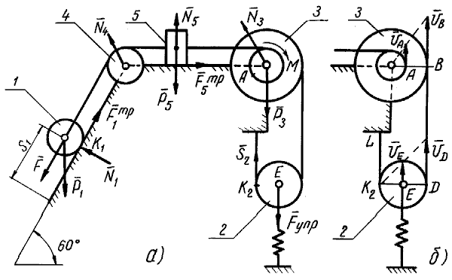

Рис. Д2. А Рис. Д2.б.

Тела системы соединены нитями, намотанными на шкив *3*. К центру *Е* блока *2* прикреплена пружина с коэффициентом жесткости *С;* ее начальная деформация равна нулю.

Система приходит в движение из состояния покоя под действием

Для определения  воспользуемся теоремой об изменении кинетической энергии:

 (1)

2. Определяем *Т0* и *Т*. Так как в начальный момент система находилась в покое, то *Т0 = 0*. Величина *Т* равна сумме энергий всех тел системы:

 (2)

Учитывая, что тело *1* движется плоско-параллельно, тело *5* – поступательно, а тело *3* вращается вокруг неподвижной оси, получим

 (3)

Все входящие сюда скорости надо выразить через искомую  Для этого предварительно заметим, что  где *А* – любая точка обода радиуса *r3* шкива *3* и что точка *К1* – мгновенный центр скоростей катка *1*, радиус которого обозначим *r1.* Тогда

 (4)

Кроме того, входящие в (3) моменты инерции имеют значения

 (5)

Подставив все величины (4) и (5) в равенства (3), а затем, используя равенство (2), получим окончательно

 (6)

4.Теперь найдем сумму работ всех действующих внешних сил при перемещении, которое будет иметь система, когда центр катка *1* пройдет путь *S1.* Введя обозначения: *S5* – перемещение груза *5 (S5 = S1),* - угол поворота шкива *3, * - начальное и конечное удлинения пружины, получим











Работы остальных сил равны нулю, так как точки *К1* и  *К2* , где приложены силы  мгновенные центры скоростей; точки, где приложены силы  - неподвижны; а реакция  перпендикулярна перемещению груза.

По условиям задачи,  Тогда - перемещение точки ***Е*** (конца пружины). Величины надо выразить через заданное перемещение ***S***1; для этого учтем, что зависимость между перемещениями здесь такая же, как и между соответствующими скоростями. Тогда так как  (равенство  уже отмечалось), то и  . Далее, из рис*. Д2б* видно, что , а так как точка *К2* является мгновенным центром скоростей для блока 2 (он как бы «катится» по участку нити *К2L*), то  следовательно, и  При найденных значениях  для суммы вычисленных работ получим

 (7)

Подставляя выражения (6) и (7) в уравнение (1) и учитывая, что *Т0 = 0,* придем к равенству

 (8)

Из равенства (8), подставив в него числовые значения заданных величин, найдем искомую угловую скорость .

О т в е т: 

**Задача Д3**

Вертикальный вал *АК* (рис. *Д3.0-D3.9*), вращающейся с постоянной угловой скоростью закреплен подпятником в точке *А* и радиальным подшипником в точке, указанной в табл.*Д3* в столбце *2* (*AB = BD =*

= *DE = EK = a*). К валу жестко прикреплены : тонкий однородный ломаный стержень массой *m = 10 кг*, состоящий из частей *1* и *2* (размеры частей стержня показаны на рисунках, где *b = 0,1м,* а их массы *m1* и *m2* пропорциональны длинам), и невесомый стержень длиной *l = 4b* с точечной массой *m3 =3кг* на конце; оба стержня лежат в одной плоскости. Точки крепления стержней указаны в таблице в столбцах *3* и *4,* а углы  даны в столбцах *5 – 8.*

Таблица Д3

|  |  |  |  |  |  |  |  |
| --- | --- | --- | --- | --- | --- | --- | --- |
| Номер  условия | Подшипник в точке | Крепление в точке | |  |  |  |  |
| Ломаного стержня | Невесо-мого стержня |
| Рис.  0 - 4 | Рис  5 - 9 |
| 1 | 2 | 3 | 4 | 5 | 6 | 7 | 8 |
| 0 | B | D | K | 45 | 135 | 225 | 60 |
| 1 | K | B | D | 60 | 240 | 150 | 45 |
| 2 | K | E | B | 30 | 210 | 120 | 60 |
| 3 | D | K | B | 60 | 150 | 240 | 30 |
| 4 | K | D | E | 30 | 120 | 210 | 60 |
| 5 | E | B | K | 45 | 225 | 135 | 60 |
| 6 | E | D | K | 60 | 60 | 150 | 30 |
| 7 | K | B | E | 30 | 30 | 120 | 60 |
| 8 | D | E | K | 60 | 150 | 60 | 30 |
| 9 | E | K | D | 30 | 120 | 210 | 60 |

Пренебрегая весом вала, определить реакции подпятника и подшипника. При подсчетах принять *а = 0,6м*.

Рис.Д3.0-9

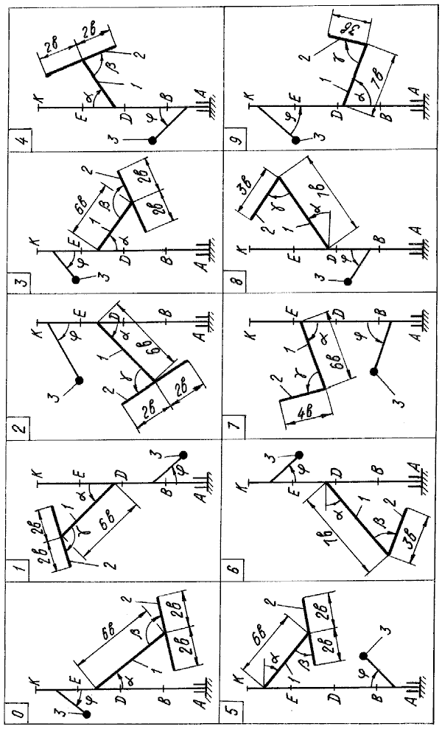

*Указания.* Задача Д3 – на применение к изучению движения системы принципа Даламбера. При решении задачи учесть, что когда силы инерции частиц тела (в данной задаче стержня) имеют равнодействующую  то численно - ускорение центра масс *С*тела, но линия действия силы  в общем случае не проходит через точку С (см. пример *Д3*).

***Пример Д3.*** Вертикальный вал длиной *3а*(*AB = BD = DE = a*), закрепленный подпятником *А* и радиальным подшипником *D* (рис. *Д3.10*) вращается с постоянной угловой скоростью . К валу жестко прикреплен в точке Е ломаный однородный стержень массой *m*и длиной *10в*, состоящий из двух частей *1* и *2*, а в точке *В* прикреплен невесомый стержень длиной *l = 5b* с точечной массой *m****3*** на конце; оба стержня лежат в одной плоскости.

Д а н о:   Определить реакции подпятника *А* и подшипника *D*, пренебрегая весом вала.

*Решение.*1. Изображаем (с учетом заданных углов) вал и прикрепление к нему в точках *В* и *Е* стержни (рис.*Д3.11*).

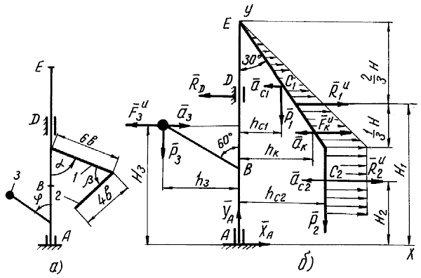

Рис. Д3.10 Рис. Д3.11.

Массы и веса частей *1* и *2* ломаного стержня пропорциональны длинам этих частей и соответственно равны *m1 = 0,6m; m2 = 0,4m;*

*P1 = 0,6mg; P2 = 0,4mg; P3 = m3 g.* (1)

2. Для определения искомых реакций рассмотрим движение заданной механической системы и применим принцип Даламбера. Проведем вращающиеся вместе с валом координатные оси *Аху* так, чтобы стержни лежали в плоскости *ху* и изобразим действующие на систему силы; активные силы – силы тяжести  и реакции связей – составляющие реакции подпятника  и реакцию радиального подшипника .

Согласно принципу Даламбера, присоединим к этим силам силы инерции элементов однородного ломаного стержня и груза, считая его материальной точкой.

Так как вал вращается равномерно, то элементы стержня имеют только нормальные ускорения , направленные к оси вращения, а численно  - расстояния элементов от оси вращения. Тогда силы инерции  будут направлены от оси вращения, а численно где  масса элемента. Так как, все  пропорциональны  то эпюры этих параллельных сил инерции стержня образуют для части *1* треугольник, а для части *2* – прямоугольник (рис.*Д3б*).

Каждую из полученных систем параллельных сил инерции заменим ее равнодействующей, равной главному вектору этих сил. Так как модуль главного вектора сил инерции любого тела имеет значение , где m – масса тела, - ускорение его центра масс, то для частей стержня соответственно получим

 (2)

Сила инерции точечной массы *3* должна быть направлена в сторону, противоположную ее ускорению и численно будет равна

 (3)

Ускорение центров масс частей *1*и *2* стержня и груза *3* равны:

 (4)

где  - расстояние центров масс частей стержня от оси вращения, а  - соответствующее расстояние груза:

 (5)

Подставив в (2) и (3) значения (4) и учтя (5), получим числовые значения  (6)

При этом линии действия равнодействующих  пройдут через «центры тяжестей» соответствующих эпюр сил инерции. Так, линия действия  проходит на расстоянии  от вершины треугольника *E*, где *H = 6bcos300*.

3. Согласно принципу Даламбера, приложенные внешние силы (активные и реакции связей) и силы инерции образуют уравновешенную систему сил. Составим для этой плоской системы сил три уравнения равновесия. Получим

 (7)

где  - плечи сил  относительно точки ***А***, равные (при подсчетах учтено, что )

 (8)

Подставив в уравнения (7) соответствующие величины из равенств (1),(5),(6),(8) и решив эту систему уравнений (7), найдем искомые реакции.

О т в е т: 

**Задача Д4**

На неподвижно закрепленной однородной балке *4* установлен ступенчатый барабан *3,* который вращается под действием силы *F* или пары сил с моментом *М* и приводит в движение грузы *1* и *2*(рис.*Д4*.*0 – 9*, табл. *Д4*). Радиусы ступеней барабана *R* и *r,* массы тел *m1, m2, m3, m4*,   - радиус инерции барабана.

Определить угловое ускорение барабана *3*, реакции связей в точках *А* и В и натяжение нитей.

*Указания.* Задача *Д4* – на применение к изучению движения системы принципа Даламбера. К действующим на систему силам надо присоединить силы инерции. Учесть, что для поступательно движущегося тела система сил инерции приводится к силе , а для тела, вращающегося вокруг своей оси симметрии – к паре с моментом . В этих формулах *m* – масса тела,  - ускорение центра масс тела,  - момент инерции тела относительно оси вращения,  - угловое ускорение. Направление  противоположно направлению ; направление  противоположно направлению .

Таблица Д4

|  |  |  |  |  |  |  |  |  |  |  |
| --- | --- | --- | --- | --- | --- | --- | --- | --- | --- | --- |
| № |  |  |  |  |  |  |  |  |  |  |
| 0 | 200 | 100 | 50 | 300 | 100 | 200 | 0,6 | 0,3 | 0,4 | 1 |
| 1 | 40 | 60 | 100 | 220 | 1000 | 1000 | 0,6 | 0,4 | 0,5 | 2 |
| 2 | 50 | 40 | 120 | 240 | 1100 | 1100 | 0,3 | 0,1 | 0,2 | 0,8 |
| 3 | 60 | 30 | 20 | 100 | 800 | 800 | 0,5 | 0,3 | 0,4 | 1 |
| 4 | 80 | 20 | 30 | 90 | 600 | 600 | 0,4 | 0,2 | 0,3 | 0,9 |
| 5 | 100 | 50 | 40 | 100 | 500 | 500 | 0,3 | 0,1 | 0,15 | 0,5 |
| 6 | 100 | 40 | 50 | 80 | 400 | 400 | 0,7 | 0,35 | 0,5 | 1,2 |
| 7 | 120 | 60 | 50 | 90 | 300 | 300 | 0,5 | 0,25 | 0,3 | 1 |
| 8 | 90 | 70 | 50 | 100 | 900 | 900 | 0,4 | 0,2 | 0,3 | 1,1 |
| 9 | 300 | 100 | 60 | 200 | 200 | 200 | 0,8 | 0,4 | 0,5 | 1,5 |

***Пример Д4*.** Механическая система состоит из грузов *1* и *2* и ступенчатого барабана *3*, закрепленного на однородной балке *4*.

Грузы висят на нитях, намотанных на ступени барабана с радиусом R и r и радиусом инерции относительно оси вращения .(рис.*Д4.10*). Балка имеет в точке *А* неподвижную шарнирную опору, а в точке *В* опирается на гладкую наклонную плоскость. Система движется под действием силы *F* и сил тяжести грузов. Д а н о: 

 Определить: угловое ускорение барабана; реакции в точках *А* и *В* для показанного на рисунке положения силы *F*; натяжения нитей.

*Решение***.** Расчленим систему и рассмотрим сначала движение барабана с грузами (рис.*Д4.11*). Введем координатные оси *Сху*. Изобразим силы: активные – силы тяжести  и заданную силу ; реакции связей – составляющие реакции шарнира  . Согласно принципу Даламбера, присоединим к этим силам силы инерции. Задавшись направлением углового ускорения , изображаем на чертеже силы инерции  и момент сил инерции  , величины которых равны:

 (1)

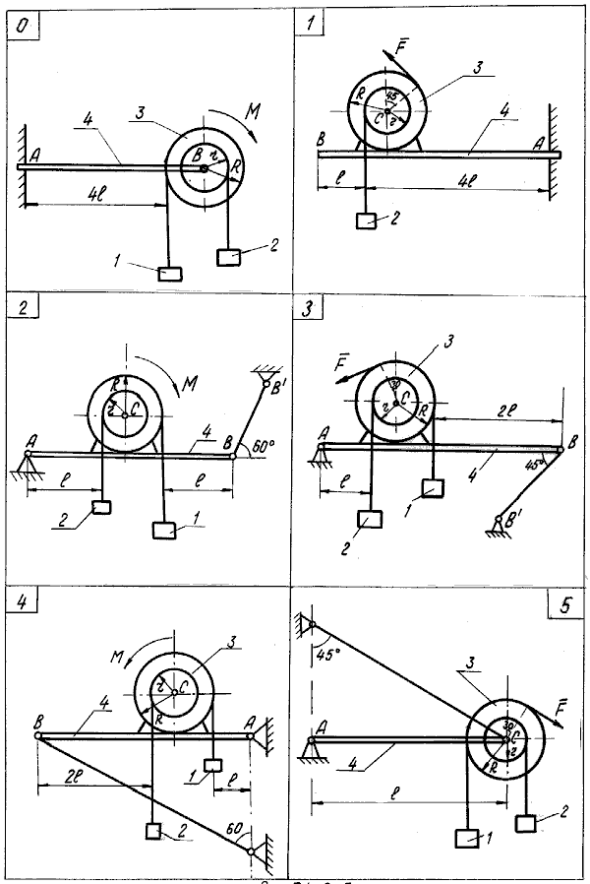

Рис. Д4.0-5

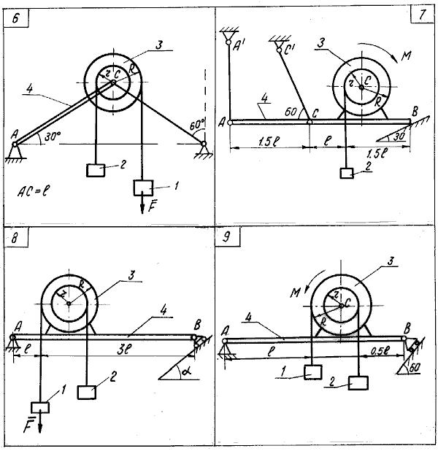Рис. Д4.6-9

Выразим ускорения грузов через угловое ускорение барабана

 (2)

Согласно принципу Даламбера, внешние силы (активные и реакции связей) и силы инерции образуют уравновешенную систему сил. Составим для этой плоской системы сил уравнение равновесия

 (3)

Подставив в уравнение (3) соответствующие величины из равенств (1) и (2), найдем угловое ускорение



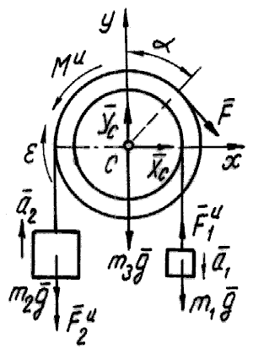 Рис.Д4.10 Рис.Д4.11.

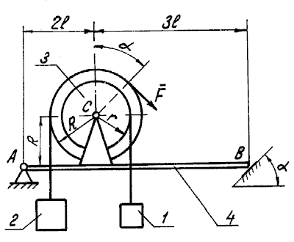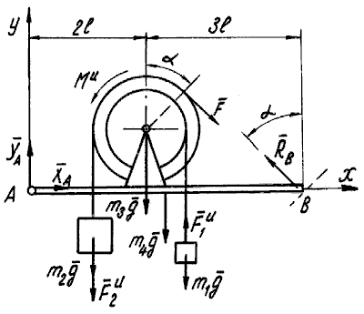 Рис. Д4.12

Рассмотрим барабан с грузами и балку как одну систему (рис.*D4б*). Введем координатные оси *Аху*, изобразим силы: активные -  составляющие реакции шарнира  и реакцию наклонной плоскости . Согласно принципу Даламбера, присоединим к этим силам силы инерции и момент сил инерции .

Согласно принципу Даламбера, составим для этой плоской системы сил уравнения равновесия



****

Решая эти уравнения с учетом равенств (1), (2) и найденного значения получим: 

**Содержание**

|  |  |
| --- | --- |
| Методические указания**……………………………………………………...** | 3 |
| Рабочая программа **.…………………………………………………………** | 4 |
| Литература**……………………………………………………………………** | 7 |
| Контрольные задания**………………………………………………………..** | 8 |
| Задача С1. Расчёт плоских ферм**……….…………………………………..** | 10 |
| Задача С2. Равновесие тела под действием пространственной системы сил**…………………………………………………………………………….** | 20 |
| Задача К1. Кинематика точки**……………………………………………….** | 24 |
| Задача К2. Исследование вращательного движения твердого тела **……** | 28 |
| Задача К3.Исследование плоского движения твердого тела **…………….** | 31 |
| Задача Д1. Интегрирование дифференциальных уравнений движения материальной точки**………………………………………………………….** | 37 |
| Задача Д2. Теорема об изменении кинетической энергии механической системы**……………………………………………………………………….** | 41 |
| Задача Д3.Применение принципа Даламбера к определению реакций подшипников вращающегося тела**………………………………………….** | 46 |
| Задача Д4.Применение принципа Даламбера к изучению движения механической системы**………………………………………………………** | 50 |
| Содержание **………………………………………………………………….** | 55 |

# **Теоретическая механика**

Рабочие программы, методические указания и контрольные задания

Составители: доцент канд. техн. наук Михаил Петрович Шумский

доцент канд. техн. наук Александр Петрович Соколов

Рецензент : доцент, канд. техн. наук Владимир Яковлевич Скорых.

#### Подписано к печати

Формат 60х84х16. Бумага ксероксная.

Плоская печать. Усл.-печ. л. 3.32. Уч.-изд. л. 3.11.

Тираж \_\_\_\_ экз. Заказ \_\_\_\_\_. Цена свободная.

ИПФ ТПУ. Лицензия ЛТ №1 от 18.07 94.

Типография ТПУ. 634034, пр. Ленина, 30.